**嵩山实验室多模态智慧云网环境关键技术研究与验证（一期）-网络底座建设项目**

**招标文件**



**采 购 人：嵩山实验室**

**代理机构：河南省伟信招标管理咨询有限公司**

**时 间：二〇二五年二月**

**目 录**

第一章 招标公告 4

第二章 供应商须知前附表 8

第三章 供应商须知 12

（一）总则 12

（二）招标文件 13

（三）投标文件的编制 14

（四）投标文件的递交 17

（五）开标及评标 17

（六）确定中标 21

（七）合同及履约验收 22

（八）质疑和投诉 23

第四章 项目说明和采购需求 25

第五章 评标方法和标准 50

第六章 政府采购合同 57

第七章 投标文件格式 67

一、投标函 69

二．开标一览表 70

三、投标价格明细表 71

四、法定代表人身份证明 76

五、法定代表人授权委托书 77

六、投标人承诺函 78

（一）投标承诺函 78

（二）招标代理服务费承诺函 79

七、采购需求响应表 80

八、采购方案和相应的承诺 81

九、同类业绩 82

十、资格证明文件 83

（一）具有独立承担民事责任的能力 83

（二）具有良好的商业信誉和健全的财务会计制度 84

（三）具有履行合同所必需的设备和专业技术能力 85

（四）依法缴纳税收和社会保障资金的良好记录 86

（五）参加政府采购活动前三年内，在经营活动中没有重大违法记录 87

（六）信用信息记录 88

（七）投标人关联单位的说明 89

十一、中小企业声明函 90

（一）中小企业声明函 90

（二）残疾人福利性单位声明函 91

（三）监狱企业证明文件 92

（四）政府强制采购的节能产品证明资料 93

十二、供应商认为需要提供的其他资料 102

# 第一章 招标公告

**嵩山实验室多模态智慧云网环境关键技术研究与验证（一期）-网络底座建设项目-公开招标公告**

**项目概况**

**嵩山实验室多模态智慧云网环境关键技术研究与验证（一期）-网络底座建设项目招标项目的潜在投标人应在河南省公共资源交易中心（hnsggzyjy.henan.gov.cn）网站获取招标文件，并于2025年3月13日09时00分（北京时间）前递交投标文件。**

**一、项目基本情况**

**1、项目编号：豫财招标采购-2025-91**

**2、项目名称：嵩山实验室多模态智慧云网环境关键技术研究与验证（一期）-网络底座建设项目**

**3、采购方式：公开招标**

**4、预算金额：6549100.00元，最高限价：6549100.00元**

|  |  |  |  |  |
| --- | --- | --- | --- | --- |
| **序号** | **包号** | **包名称** | **包预算（元）** | **包最高限价（元）** |
| **1** | **豫政采(2)20250146-1** | **嵩山实验室多模态智慧云网环境关键技术研究与验证（一期）-网络底座建设项目** | **6549100.00** | **6549100.00** |

**5、采购需求（包括但不限于标的的名称、数量、简要技术需求或服务要求等）**

**5.1采购内容：多模态智慧云网环境关键技术研究与验证（一期）项目的多模态网络环境子项建设所需的设备和相关集成服务（包括本次采购设备及其他14台园区网络多模态设备、6台平行网络多模态设备及利旧的28台盒式交换机、1台汇聚框式交换机、78个无线AP等网络设备）。该子项旨在构建北龙湖办公区的多模态网络环境底座，包括嵩山实验室北龙湖园区楼宇综合布线系统和园区室内无线网。建成后，该网络环境将支持终端、云、物联网的接入，并能够承载办公、科研、园区信息化生产等多种业务。包含以上所有货物供货、安装调试、售后保修及相关伴随服务等，具体要求详见招标文件。**

**5.2资金来源：财政资金，已落实。**

**5.3交付（完工）时间：**

**（1）合同签订之日起，20日历天完成5#楼隐蔽工程（皮线光缆、插座工程等）的建设，要求能够提供正常办公所具备的基础网络条件；**

**（2）合同签订之日起，45日历天完成5#楼、2#楼1层的建设；**

**（3）3#楼（南塔）、2#楼、1#楼具备进场条件后30日历天完成建设；**

**（4）平行网络设备具备条件后10日历天完成集成，并按采购人要求交付完毕；**

**（5）利旧工程具备拆卸搬迁条件后10日历天内完成搬迁和安装，并按采购人要求交付完毕。**

**5.4质量要求：符合国家、行业相关质量标准及采购人要求。**

5.5交付地点：嵩山实验室。

5.6项目质保期：项目质保期3年（多模态网络底座主设备原厂质保期为6年）。

5.7标包划分：共划分一个标包。

**6、合同履行期限：自合同生效至质保期结束。**

**7、本项目是否接受联合体投标：否**

**8、是否接受进口产品：否**

**9、是否专门面向中小企业：否**

**二、申请人资格要求：**

**1、满足《中华人民共和国政府采购法》第二十二条规定；**

**2、落实政府采购政策满足的资格要求：无**

**3、本项目的特定资格要求**

**3.1根据《关于在政府采购活动中查询及使用信用记录有关问题的通知》(财库[2016]125号)的规定，采购人或采购代理机构将通过“信用中国”网站（www.creditchina.gov.cn）、中国政府采购网（www.ccgp.gov.cn）等渠道查询供应商信用记录，被列入失信被执行人、重大税收违法失信主体、政府采购严重违法失信行为记录名单的供应商将被拒绝参与本项目政府采购活动（查询时间：递交投标截止时间止至资格审查工作结束前）。在规定的查询时间之后，网站信息发生的任何变更均不再作为评审依据。供应商自行提供的与网站信息不一致的其他证明材料亦不作为资格审查的依据。信用信息查询记录和证据将同采购文件等资料一同归档保存。**

**3.2单位负责人为同一人或者存在直接控股、管理关系的不同供应商，不得参加同一合同项下的政府采购活动。**

**三、获取招标文件**

**1.时间：2025年2月21日至2025年2月27日，每天上午00:00至12:00，下午12:00至23:59（北京时间，法定节假日除外。）**

**2.地点：河南省公共资源交易中心（hnsggzyjy.henan.gov.cn）网站**

**3.方式：投标人凭企业CA 数字证书登录河南省公共资源交易中心网站市场主体登录系统，并按网上提示自行下载投标项目所含格式（.hnzf）的招标文件。投标人未按照规定时间在网上下载招标文件的，其投标将被拒绝。**

**4.售价：0元**

**四、投标截止时间及地点**

**1.时间：2025年3月13日09时00分（北京时间）**

**2.地点：通过“河南省公共资源交易中心（hnsggzyjy.henan.gov.cn）”电子交易平台加密上传。逾期送达的投标文件，电子招标投标交易平台将予以拒收。**

**五、开标时间及地点**

**1.时间：2025年3月13日09时00分（北京时间）**

**2.地点：河南省公共资源交易中心远程开标室(一)-3，郑州市经二路12号（经二路与纬四路向南50米路西）。**

**六、发布公告的媒介及招标公告期限**

**本次招标公告在《河南省政府采购网》、《河南省公共资源交易中心网》上发布，招标公告期限为五个工作日。**

**七、其他补充事宜**

**1.本项目执行强制采购、优先采购节能产品、优先采购环境标志产品、促进中小企业发展、促进残疾人就业、支持监狱企业发展等相关政府采购政策。**

**2.本项目采购标的对应的中小企业划分标准所属行业：工业；中小微企业划分按照《国家统计局关于印发<统计上大中小微型企业划分办法（2017）>的通知》（国统字〔2017〕213号文件）及《工业和信息化部、国家统计局、国家发展和改革委员会、财政部关于印发<中小企业划型标准规定>的通知》（工信部联企业[2011]300 号）规定的划分标准为依据（符合中小企业划分标准的个体工商户，在政府采购活动中视同中小企业）**

**3.本项目支持河南省政府采购合同融资政策，详见第二章供应商须知前附表中《河南省政府采购合同融资政策告知函》。**

**4.代理服务费收费标准：参照河南省招标投标协会《关于印发<河南省招标代理服务收费标准>的通知》（豫招协[2023]002号）规定的标准收取，由中标（成交）人支付。**

**八、凡对本次招标提出询问，请按照以下方式联系**

**1. 采购人信息**

**名 称：嵩山实验室**

**地 址：郑州市郑东新区博学路尚贤街交叉口自然资源大厦C栋**

**联 系 人：王老师**

**联系方式：0371-66676057**

**2.采购代理机构信息（如有）**

**名 称：河南省伟信招标管理咨询有限公司**

**地 址：郑州市郑东新区东风南路6号绿地中心北塔16楼**

**联 系 人：贺献伟**

**联系方式：0371-65359921 15003824122**

**3.项目联系方式**

**项目联系人：贺献伟**

**联系方式：0371-65359921 15003824122**

# 第二章 供应商须知前附表

本表是本招标项目的具体资料，是对投标人须知的具体补充和修改，如有矛盾，应以本表为准。

|  |  |
| --- | --- |
| **序号** | **内容** |
| 1 | 项目名称：嵩山实验室多模态智慧云网环境关键技术研究与验证（一期）-网络底座建设项目 |
| 2 | 采 购 人：嵩山实验室  地 址：郑州市郑东新区博学路尚贤街交叉口自然资源大厦C栋  联 系 人：王老师  联系方式：0371-66676057 |
| 3 | 代理机构：河南省伟信招标管理咨询有限公司  地 址：郑州市郑东新区东风南路6号绿地中心北塔16楼  联 系 人：贺献伟  联系方式：0371-65359921 15003824122 |
| 4 | 合格投标人的资格要求：详见招标公告“第二条 **申请人资格要求**” |
| 5 | 合格投标人的其他资格要求：/ |
| 6 | 是否允许采购进口产品：否 |
| 7 | 是否为专门面向中小企业采购：否。（专门面向中小企业采购，供应商需出具《中小企业声明函》，非专门面向中小企业采购，小型、微型企业应出具《中小企业声明函》，对报价给予10%的扣除，用扣除后的价格参与评审） |
| 8 | 是否允许联合体投标：否 |
| 9 | 联合体的其他资格要求：/ |
| 10 | 项目预算金额： 6549100.00 元；最高限价： 6549100.00 元 |
| **11** | **保证金：本项目不收取投标保证金，需提供投标承诺函及代理服务费承诺函，具体格式详见第七章投标文件格式，未按招标文件规定提交承诺函及代理服务费承诺函的均视为无效投标。** |
| 12 | 是否组织现场考察或者召开答疑会：否 |
| 13 | 是否需要提供样品：否 |
| 14 | 投标有效期：提交投标文件截止之日起60日历天 |
| 15 | 投标文件（电子）提交截止时间：2025年3月13日09时00分（北京时间）  投标文件提交地点：河南省公共资源交易中心（hnsggzyjy.henan.gov.cn）电子交易平台 |
| 16 | 开标时间：同招标公告开标时间及地点  开标地点：同招标公告开标时间及地点 |
| 17 | 投标文件递交：  1.各投标人应在投标截止时间前上传加密的电子投标文件（*.hntf）到会员系统的指定位置。上传时必须得到电脑“上传成功”的确认回复。请投标人在上传时认真检查上传投标文件是否完整、正确。  2.投标人因交易中心投标系统问题无法上传电子投标文件时，请在工作时间与河南省公共资源交易中心联系。  3.逾期上传/送达的或者未上传/未送达指定地点的投标文件，采购人不予受理。  注意事项：1.上传电子投标文件时“其他部分”上传完整的电子投标文件；2.多家供应商投标文件“制作机器码”一致的，所有投标文件文件均做无效文件处理。 |
| 18 | 盖章、签字或印鉴要求：  1）盖章：指企业单位盖公章。法定代表人或授权代表人签字：指法定代表人或委托代理人本人亲自签署本名行为的结果。  3）随着电子信息化的发展，逐步演化为电子签章、电子签名，供应商通过河南省公共资源交易中心受理大厅 CA 密钥窗口办理电子认证；故：本招标文件中如无特殊说明时则按“加盖企业电子签章”等同于“加盖企业公章”；“法定代表人签字”等同于“法定代表人（个人电子签章\个人电子签名）”；“委托代理人签字”等同于“委托代理人（个人电子签章\个人电子签名）”。  4）电子版投标文件需用供应商单位的 CA 印章，法定代表人签字的地方都应用法定代表人的 CA 印章，若有委托代理人，且委托代理人没有 CA 锁，则投标文件需上传有委托代理人手写签名的扫描件。 |
| 19 | 信用查询时间：递交投标截止时间止至资格审查工作结束前 |
| **20** | **核心产品： 接入交换机2** |
| 21 | 评标委员会的组建：  评标委员会构成：5人，其中采购人代表1人，相关经济、技术专家4人；  评审专家确定方式：财政部门指定专家库中随机抽取 |
| 22 | 评标方法：适用 综合评分法 |
| 23 | 推荐中标候选人的数量： 3名 |
| 24 | 采购人是否委托评标委员会直接确定中标供应商：否 |
| 25 | 是否提交履约保证金：是  履约保证金的形式：以金融机构出具的保函或对公转账形式提交  履约保证金的金额：合同金额的5%  成交供应商需在中标通知书发放之日起5日内向嵩山实验室提交履约保证金。项目最终验收合格后履约保证金无息退还。  缴费信息  账户名称：嵩山实验室  开 户 行：交通银行股份有限公司郑州九如路支行  账 号：411137000019460000174 |
| 26 | 招标代理费：参照河南省招标投标协会《关于印发<河南省招标代理服务收费标准>的通知》（豫招协[2023]002号）规定的标准收取，由中标（成交）人支付。 |
| 27 | 针对同一采购程序环节的质疑次数及形式：  ☑一次性提出  □多次提出  联系部门：河南省伟信招标管理咨询有限公司  联系电话：0371-65359921  通讯地址：郑州市郑东新区东风南路6号绿地中心北塔16楼 |
| 28 | 其他政府采购政策：  A.为贯彻落实《财政部 工业和信息化部关于印发《政府采购促进中小企业发展管理办法》的通知》（财库〔2020〕46号）和《关于进一步加大政府采购支持中小企业力度的通知》（财库〔2022〕19号），本项目鼓励中小企业参与，供应商若是中小企业，应提交《中小企业声明函》原件。若不能提供，则视为非中小微型企业，价格不予扣除；（声明函格式详见附件）。  B.中小企业划型标准以《工业和信息化部 国家统计局 国家发展和改革委财政部关于印发中小企业划型标准规定的通知》（工信部联企业〔2011〕300号）为依据。其中企业的营业收入、资产总额判定依据为最近一年度的财务审计报告，企业从业人员总数判定依据为缴纳统筹人员总数。  C.根据《财政部 司法部关于政府采购支持监狱企业发展有关问题的通知》（财库〔2014〕68号）规定，本项目支持监狱企业参与政府采购活动。监狱企业参加本项目投标时，须提供由省级以上监狱管理局、戒毒管理局（含新疆生产建设兵团）出具的属于监狱企业的证明文件，视同小型、微型企业。  D.根据《财政部 民政部 中国残疾人联合会关于关于促进残疾人就业政府采购政策的通知》（财库〔2017〕141号）规定，本项目支持残疾人福利性单位参与政府采购活动，符合条件的残疾人福利性单位参加本项目投标时，应当提供《残疾人福利性单位声明函》，视同小型、微型企业。  E.根据《财政部发展改革委 生态环境部 市场监管总局 关于调整优化节能产品、环境标志产品政府采购执行机制的通知》（财库〔2019〕9号）、《市场监管总局关于发布参与实施政府采购节能产品、环境标志产品认证机构名录的公告》（以下简称“机构名录”）、《关于印发节能产品政府采购品目清单的通知》（财库〔2019〕19号）（以下简称“节能清单”）、《关于印发环境标志产品政府采购品目清单的通知》（财库〔2019〕18号）（以下简称“环保清单”）要求，投标产品中如有属于“节能清单”中标记“★”产品的，须提供经过“机构名录”中的认证机构出具的、处于有效期之内的“节能产品认证证书”。  对于投标产品属于“节能清单”中非标记“★”产品或属于 “环保清单”产品的，并提供经过“机构名录”中的认证机构出具的、处于有效期之内的产品认证证书的给予优先采购，未提供的视为主动放弃被优先采购的权利。  F．招标文件的最终解释权归采购人，其它未尽事宜，按国家有关法律、法规执行。 |
| 29 | 付款方式：  1、第一次付款：签订合同，供应商提供合同总额30%的银行预付款保函，采购人支付30%的预付款，用于项目启动。  2、第二次付款：5号楼和2号楼一层所需设备全部到货并验收合格后支付至合同总价款40%。  3、第三次付款：5号楼和2号楼一层施工完成，验收合格并交付使用后支付至合同总价款的50%。  4、第四次付款：1号楼、2号楼和3号楼（南塔）每施工完成一栋，验收合格并交付使用后，支付合同总价款的10%。  5、最终付款：通过最终验收后支付至合同金额的100%。  6、鉴于可能存在的特殊情况，双方应通过友好协商确定具体的付款方式及金额。 |
| 30 | 同品牌多家供应商处理原则：  1.相同品牌产品且通过资格审查、符合性审查的不同供应商参加同一合同项下投标的，按一家供应商计算，评审后得分最高的同品牌供应商获得中标人推荐资格；评审得分相同的，按照以下方式确定一个供应商获得中标人推荐资格，其他同品牌供应商不作为成交候选人。  2.评审得分相同的，按投标报价由低到高顺序排列；评审得分且投标报价相同的，按技术参数得分由高到低顺序排列；评审得分且投标报价且技术参数得分均相同的，“如果供应商拟提供的所有产品列入了国家有关部门最新公布的政府采购节能产品、环境标志产品实施品目清单，并提供了由国家确定的认证机构出具的、处于有效期之内的节能产品、环境标志产品认证证书，则其排序在前优先采购。”其他同品牌供应商不作为成交候选人。 |
| 31 | 附件：河南省政府采购合同融资政策告知函  河南省政府采购合同融资政策告知函  各投标人：  欢迎贵公司参与河南省政府采购活动！  政府采购合同融资是河南省财政厅支持中小微企业发展，针对参与政府采购活动的投标人融资难、融资贵问题推出的一项融资政策。贵公司若成为本次政府采购项目的中标供应商，可持政府采购合同向金融机构申请贷款，无需抵押、担保，融资机构将根据《河南省政府采购合同融资工作实施方案》（豫财购〔2017〕10 号），按照双方自愿的原则提供便捷、优惠的贷款服务。  贷款渠道和提供贷款的金融机构，可在河南省政府采购网“河南省政府采购合同融资平台”查询联系。 |

# 第三章 供应商须知

## （一）总则

1. **采购人、采购代理机构及投标人**
   1. 采购人：是指依法进行政府采购的国家机关、事业单位、团体组织。
   2. 采购代理机构：是指集中采购机构或从事采购代理业务的社会中介机构。
   3. 投标人：是指响应招标、参加投标竞争的法人、非法人组织或者自然人。潜在投标人：以招标文件规定的方式获取本项目招标文件的法人、非法人组织或者自然人。
   4. 投标人及其投标货物须满足以下条件：
      1. 具备《中华人民共和国政府采购法》第二十二条关于供应商条件的规定。
      2. 以招标文件规定的方式获得了本项目的招标文件。
      3. 符合本项目合格投标人的其他资格要求
      4. 若本项目允许采购进口产品，投标人应保证所投产品可履行合法报通关手续进入中国关境内。若本项目不允许采购进口产品，如投标人所投产品为进口产品，其投标将被认定为**投标无效**。
      5. 若本项目专门面向中小企业采购的，如投标人所投产品为非中小企业制造，其投标将被认定为**投标无效**。
   5. 如本项目允许联合体投标，对联合体规定如下：
      1. 两个及以上供应商可以组成一个投标联合体，以一个投标人的身份投标。
      2. 联合体各方均应符合本须知1.4的规定。
      3. 采购人根据采购项目对投标人的特殊要求，联合体中至少应当有一方符合相关规定。
      4. 联合体各方应签订共同投标协议，明确约定联合体各方承担的工作和相应的责任，并将共同投标协议作为投标文件的内容提交。
      5. 大中型企业、其他自然人、法人或者非法人组织与小型、微型企业组成联合体共同参加投标，共同投标协议中应写明小型、微型企业的协议合同金额占到共同投标协议投标总金额的比例。
      6. 以联合体形式参加政府采购活动的，联合体各方不得再单独参加或者与其他供应商另外组成联合体参加本项目同一合同项下的投标，否则相关投标将被认定为**投标无效**。
   6. 单位负责人为同一人或者存在直接控股、管理关系的不同供应商参与本项目同一合同项下的投标的，其相关投标将被认定为**投标无效**。
   7. 为本项目提供过整体设计、规范编制或者项目管理、监理、检测等服务的供应商，不得再参加本项目上述服务以外的其他采购活动。否则其投标将被认定为**投标无效**。
   8. 在政府采购活动中，采购人员及相关人员与供应商有下列利害关系之一的，应当回避：
      1. 参加采购活动前3年内与供应商存在劳动关系。
      2. 参加采购活动前3年内担任供应商的董事、监事。
      3. 参加采购活动前3年内是供应商的控股股东或者实际控制人。
      4. 与供应商的法定代表人或者负责人有夫妻、直系血亲、三代以内旁系血亲或者近姻亲关系。
      5. 与供应商有其他可能影响政府采购活动公平、公正进行的关系。
      6. 供应商认为采购人员及相关人员与其他供应商有利害关系的，可以向采购人或者采购代理机构书面提出回避申请，并说明理由。采购人或者采购代理机构应当及时询问被申请回避人员，有利害关系的被申请回避人员应当回避。
2. **资金来源**
   1. 本项目的采购人已获得足以支付本次招标后所签订的合同项下的资金。
   2. 投标人报价超过文件规定的预算金额或者最高限价的，其投标将被认定为**投标无效**。
3. **投标费用**
   1. 不论投标结果如何，投标人应承担所有与投标有关的费用。

## （二）招标文件

1. **招标文件构成**
   1. 招标公告
   2. 供应商须知前附表
   3. 供应商须知
   4. 项目说明和采购需求
   5. 评标方法和标准
   6. 政府采购合同
   7. 投标文件格式
2. **招标文件的澄清与修改**
   1. 采购人、采购代理机构可以对已发出的招标文件等进行必要的澄清或者修改，但不得改变采购标的和资格条件。澄清或者修改应当在原公告发布媒体上发布澄清公告。澄清或者修改的内容为招标文件的组成部分。
   2. 招标文件中有不一致的，有澄清的部分以最终的澄清更正内容为准；未澄清的，以供应商须知前附表为准；供应商须知前附表不涉及的内容，以编排在后的最后描述为准。
   3. 投标人应及时关注本项目原公告发布媒体上发布的澄清公告或修改内容并自行下载，采购人、采购代理机构不再另行通知。
3. **投标截止时间的顺延**
   1. 为使投标人有足够的时间对招标文件的澄清或者修改部分进行研究而准备投标或因其他原因，采购人将依法决定是否顺延投标截止时间。顺延变更公告应当在原公告发布媒体上发布。
   2. 投标人应及时关注本项目原公告发布媒体上发布的变更公告，采购人、采购代理机构不再另行通知。
4. **其他投标事项**
   1. 投标人应认真阅读招标文件所有的事项、格式、条款和技术规范等。如投标人没有按照招标文件要求提交全部资料，或者投标文件没有对招标文件的实质性要求做出响应，其投标将被认定为**投标无效**。
   2. 原则上采购人、采购代理机构不要求投标人提供样品。除仅凭书面方式不能准确描述采购需求，或者需要对样品进行主观判断以确认是否满足采购需求等特殊情况除外。如需提供样品，对样品相关要求见供应商须知前附表。

## （三）投标文件的编制

1. **投标范围及文字、计量单位要求**
   1. 投标人应当对招标文件中所列的所有内容进行投标，如仅响应部分内容，其投标将被认定为**投标无效**。
   2. 无论招标文件中是否要求，投标人所投货物及伴随的服务和工程均应符合国家强制性标准。
   3. 投标文件应使用规范汉字书写(专有名词须加注中文解释)，并采用通用的图形符号，不得出现与常规书写格式不符的内容。
   4. 除招标文件中有特殊要求外，投标文件中所使用的计量单位，应采用中华人民共和国法定计量单位。
2. **投标文件的组成**
   1. 投标人应完整地按照招标文件提供的投标文件格式及要求编写投标文件，对其投标文件的真实性与准确性负责，投标人中标后，其投标文件将作为合同的组成部分。
3. **证明投标标的的合格性和符合招标文件规定的技术文件**
   1. 投标人应提交证明文件，证明其投标标的符合招标文件规定。该证明文件是投标文件的技术文件。
   2. 上款所述的证明文件，可以是文字资料、图纸和数据，包括：
      1. 货物主要技术指标和性能的详细说明及实现的功能或者目标；
      2. 货物从买方开始使用至招标文件规定的保质期内正常、连续地使用所必须的备件和专用工具清单，包括备件和专用工具的货源及现行价格；
      3. 对照招标文件技术规格，逐条说明所提供货物及伴随的工程和服务已对招标文件的技术规格做出了实质性的响应，或申明与技术规格条文的偏差和例外。
   3. 投标人应注意采购人在技术规格中指出的工艺、材料和设备的参照品牌型号仅起说明作用，并没有任何倾向性或限制性。采购人、采购代理机构承诺不以上述参照品牌型号作为评标时判定其投标是否有效的标准。任何品牌的供应商均可依法参加本项目的采购活动。
   4. 本条所指证明文件不包括对招标文件相关部分的文字、图标的复制。
4. **投标报价**
   1. 投标人的报价应当包括满足本次招标全部采购需求所应提供的货物，以及伴随的服务和工程。所有投标均应以人民币报价。
   2. 投标人应在价格明细表上标明投标货物及相关服务的单价（如适用）和总价，并由法定代表人或其授权代表签署。
   3. 价格明细表上的价格应包括：投标货物（包括备品备件、专用工具等）的价格（包括已在中国国内的进口货物完税后的仓库交货价、展室交货价或货架交货价），投标货物运输（含保险）、安装（如有）、调试、检验、技术服务、培训和招标文件要求提供的所有伴随服务、工程等费用；
   4. 投标人所报的价格明细在合同履行过程中是固定不变的，不得以任何理由予以变更。任何包含价格调整要求的投标，其投标将被认定为**投标无效**。
   5. 采购人不接受具有附加条件的报价或多个方案的报价。
5. **投标保证金（本项不要求）**
   1. 保证金是投标文件的组成部分。本项目要求投标人提交投标保证金的，应当在招标文件中明确保证金的数额及缴纳形式。
   2. 投标人未在规定时间内缴纳保证金或保证金数额不足以及未按招标文件规定交纳保证金的，其投标将被认定为**投标无效**。
   3. 采购人或者采购代理机构应当自中标通知书发出之日起5个工作日内退还未中标人的投标保证金；自采购合同签订之日起5个工作日内退还中标人的投标保证金。
6. **投标有效期**
   1. 投标应在供应商须知前附表中规定时间内保持有效。投标有效期不满足要求的投标，其投标将被认定为**投标无效**。
   2. 因特殊原因，采购人或采购代理机构可在原投标有效期截止之前，要求投标人延长投标文件的有效期。接受该要求的投标人将不会被要求和允许修正其投标。投标人也可以拒绝延长投标有效期的要求，且不承担任何责任。
7. **投标文件的制作**
   1. 投标人应按供应商须知前附表中的规定，准备和递交投标文件。
   2. 投标文件需由投标人的法定代表人或经其正式委托代理人按招标文件规定在投标文件上签字并加盖公章。委托代理人须持有书面的“法定代表人授权委托书”，并将其附在投标文件中。未按招标文件要求签署和盖章的投标文件，其投标将被认定为**投标无效**。

## （四）投标文件的递交

1. **投标文件的加密和标记**
   1. 投标人应当按照招标文件和电子招标投标交易平台的要求加密投标文件。
   2. 未按要求加密的投标文件，采购人将予以拒收
2. **投标截止**
   1. 投标人应在供应商须知前附表中规定的截止时间前，将投标文件递交到招标公告中规定的地点。
   2. 采购人和采购代理机构将拒绝接收在投标截止时间后送达投标文件。
3. **投标文件的接收、修改与撤回**
   1. 采购人和采购代理机构将按招标文件规定的时间和地点接收投标文件。
   2. 递交投标文件以后，在规定的投标截止时间前，投标人可以多次修改或撤回已递交的投标文件，最终投标文件以投标截止时间前完成上传至交易中心交易系统最后一份投标文件为准。
   3. 在投标截止时间之后，投标人不得对其投标文件做任何修改。
   4. 除投标人不足3家未开标外，采购人和采购代理机构对所接收投标文件概不退回。

## （五）开标及评标

1. **开标**
   1. 采购人和采购代理机构将按供应商须知前附表中规定的开标时间和地点组织开标，并邀请所有投标人代表参加。

投标人不足3家的，不予开标。

评标委员会成员不得参加开标活动。

* 1. 采购代理机构按招标文件规定的时间和地点组织开标，本项目采用“远程不见面”开标方式，远程开标大厅网址为（hnsggzyjy.henan.gov.cnBidOpening/bidopeninghallaction/hall/login），供应商无需到现场参加开标会议，开标时有关监督部门对评审全过程进行监督。

未宣读的投标价格、价格折扣等实质内容，评标时不予承认。

* 1. 采购人或采购代理机构将对开标过程进行记录，并存档备查。

投标人未派代表参加开标的，视同投标人认可开标结果。

* 1. 投标人代表对开标过程和开标记录有疑义，以及认为开标现场采购人、采购代理机构相关工作人员有需要回避的情形的，应当场提出询问或者回避申请。

1. **资格审查及组建评标委员会**
   1. 采购人或采购代理机构依据法律法规和招标文件中规定的内容，对投标人及其投标货物的资格进行审查，未通过资格审查的投标人不进入评标。

合格投标人不足三家的，不得评标。

* 1. 采购人或代理机构将按供应商须知前附表中规定的时间查询投标人的信用记录。
     1. 投标人在**“信用中国”网站（www.creditchina.gov.cn）、中国政府采购网（www.ccgp.gov.cn），被列入失信被执行人、重大税收违法失信主体、政府采购严重违法失信行为记录名单**，投标将被认定为**投标无效**。

以联合体形式参加投标的，联合体任何成员存在以上不良信用记录的，联合体投标将被认定为**投标无效**。

* + 1. 采购人或采购代理机构经办人将查询网页存档备查。投标人不良信用记录以采购人或采购代理机构查询结果为准。投标人自行提供的与网站信息不一致的其他证明材料亦不作为资格审查依据。

在本招标文件规定的查询时间之外，网站信息发生的任何变更均不作为资格审查依据。

* 1. 按照《中华人民共和国政府采购法》、《中华人民共和国政府采购法实施条例》及本项目本级和上级财政部门的有关规定依法组建的评标委员会，负责评标工作。
     1. 评标委员会由采购人代表和评审专家组成，成员人数应当为5人以上单数，其中评审专家不得少于成员总数的三分之二。
     2. 评标委员会成员名称在评标结果公告前应当保密。

1. **投标文件符合性审查与澄清**
   1. 符合性审查是指依据招标文件的规定，从商务和技术角度对投标文件的有效性和完整性进行审查，以确定是否对招标文件的实质性要求做出响应。
   2. 投标文件的澄清
      1. 在评标期间，评标委员会要求投标人对其投标文件中含义不明确、对同类问题表述不一致或者有明显文字和计算错误的内容，以及评标委员会认为投标人的报价明显低于其他通过符合性审查投标人的报价，有可能影响履约的情况作必要的澄清、说明或补正。投标人的澄清、说明或补正应在评标委员会规定的时间内进行，并不得超出投标文件范围或者改变投标文件的实质性内容。
      2. 投标人的澄清、说明或补正将作为投标文件的一部分。
   3. 投标文件报价出现前后不一致的，按照下列规定修正：

（1）投标文件中开标一览表（报价表）内容与投标文件中相应内容不一致的，以开标一览表（报价表）为准；

（2）大写金额和小写金额不一致的，以大写金额为准；

（3）单价金额小数点或者百分比有明显错位的，以开标一览表的总价为准，并修改单价；

（4）总价金额与按单价汇总金额不一致的，以单价金额计算结果为准。

同时出现两种以上不一致的，按照前款规定的顺序修正。

* 1. 如本项目只有一种产品，不同投标人所投产品为同一品牌的，按如下方式处理：
     1. 如本项目使用最低评标价法，提供相同品牌产品的不同投标人以其中通过资格审查、符合性审查且报价最低的参加评标；报价相同的，由采购人或者采购人委托评标委员会按照招标文件中评标办法规定的方式确定一个参加评标的投标人；未规定的采取随机抽取方式确定，其他投标将被认定为**投标无效**。
     2. 如本项目使用综合评分法，提供相同品牌产品且通过资格审查、符合性审查的不同投标人，按一家投标人计算，评审后得分最高的同品牌投标人获得中标供应商推荐资格；评审得分相同的，由采购人或者采购人委托评标委员会按照招标文件中评标办法规定的方式确定一个投标人获得中标供应商推荐资格；未规定的采取随机抽取方式确定，其他同品牌投标人不作为中标候选人。
  2. 如本项目包含多种产品的，采购人或采购代理机构应当在供应商须知前附表中载明核心产品，若投标人提供的核心产品的品牌相同，相关投标人将被认定为属于提供相同品牌产品，按第20.4条规定处理。
  3. 投标人所投产品如被列入财政部与国家主管部门颁发的节能产品或环境标志产品品目清单或无线局域网产品清单，应提供处于有效期之内认证证书等相关证明，在评标时予以优先采购。

如采购人所采购产品为政府强制采购的产品，投标人所投产品应属于品目清单的强制采购部分。投标人应提供有效期内的认证证书，否则其投标将被认定为**投标无效**。

如采购人所采购产品属于信息安全产品的，投标人所投产品应为经国家认证的信息安全产品，并提供由中国信息安全认证中心按国家标准认证颁发的有效认证证书，否则其投标将被认定为**投标无效**。

1. **投标无效**
   1. 如发现下列情况之一的，其投标将被认定为**投标无效**：
      1. 投标文件制作机器码与其他投标人的投标文件制作机器码一致的；
      2. 未按照招标文件规定要求签署、盖章的；
      3. 属于串通投标，或者依法被视为串通投标；
      4. 评标委员会认为投标人的报价明显低于其他通过符合性审查投标人的报价，有可能影响履约的，且投标人未按照规定证明其报价合理性的；
      5. 投标文件含有采购人不能接受的附加条件的；
      6. 属于招标文件规定的其他投标无效情形；
      7. 不符合政府采购法律法规和招标文件中规定的其他实质性要求的。
2. **比较与评价**
   1. 经符合性审查合格的投标文件，评标委员会将根据招标文件确定的评标方法和标准，对其技术部分和商务部分作进一步的比较和评价。
   2. 评标严格按照招标文件的要求和条件进行。根据实际情况，在供应商须知前附表中规定采用下列一种评标方法：
      1. 最低评标价法，是指投标文件满足招标文件全部要求，且投标报价最低的投标人为中标候选人的评标方法。
      2. 综合评分法，是指投标文件满足招标文件全部要求，且按照评审因素的量化指标评审得分最高的投标人为中标候选人的评标方法。
   3. 根据《政府采购促进中小企业发展管理办法》（财库[2020]46号）、《财政部 司法部关于政府采购支持监狱企业发展有关问题的通知》（财库〔2014〕68号）和《三部门联合发布关于促进残疾人就业政府采购政策的通知》（财库〔2017〕141号）的规定，对满足价格扣除条件且在投标文件中提交了《中小企业声明函》、《残疾人福利性单位声明函》相关属于监狱企业的证明文件的投标人，按照相关价格扣除规定和供应商须知前附表要求执行。
   4. 落实其他政府采购政策条款，具体详见供应商须知前附表。
3. **废标**
   1. 出现下列情形之一，将导致项目废标：
      1. 符合专业条件的供应商或者对招标文件做实质性响应的供应商不足三家；
      2. 出现影响采购公正的违法、违规行为的；
      3. 投标人的报价均超过了采购预算，采购人不能支付的；
      4. 因重大变故，采购任务取消的。
4. **保密要求**
   1. 评标将在严格保密的情况下进行。
   2. 有关人员应当遵守评标工作纪律，不得泄露评标文件评标情况和评标中获悉的国家秘密、商业秘密。

## （六）确定中标

1. **中标候选人的确定原则及标准**
   1. 除评标委员会受采购人委托直接确定中标供应商的情形外，对实质上响应招标文件的投标人按下列方法进行排序，确定中标候选人：
      1. 采用最低评标价法的，除了算术修正和落实政府采购政策需进行的价格扣除外，不对投标人的投标价格进行任何调整。评标结果按修正和扣除后的投标报价由低到高顺序排列。得分与投标报价均相同的处理方式： / 。
      2. 采用综合评分法的，评标结果按评审后得分由高到低顺序排列。得分相同的，按修正和扣除后的投标报价由低到高顺序排列。得分与投标报价均相同的处理方式： 详见供应商须知前附表 。
2. **确定中标候选人和中标供应商**
   1. 评标委员会将根据评标标准，按供应商须知前附表中规定数量推荐中标候选人。
   2. 按供应商须知前附表中规定，由评标委员会直接确定中标供应商。
3. **发出中标通知书**

在投标有效期内，中标供应商确定后，采购人或者采购代理机构发布中标公告。在公告中标结果的同时，向中标供应商发出中标通知书，中标通知书是合同的组成部分。

1. **告知招标结果**

在公告中标结果的同时，告知未通过资格审查投标人未通过的原因；采用综合评分法评审的，还将告知未中标供应商本人的评审得分和排序。

## （七）合同及履约验收

1. **签订合同**
   1. 采购人与中标供应商应当在中标通知书发出之日起十五日内，签订政府采购合同。
   2. 招标文件、中标供应商的投标文件及其澄清文件等，均为签订合同的依据。所签订的合同不得对招标文件确定的事项和中标人投标文件作实质性修改。采购人不得向中标人提出任何不合理的要求作为签订合同的条件。
   3. 如中标供应商拒绝与采购人签订合同的，中标供应商须按投标函内容向采购人和采购代理机构支付赔偿；采购人可以按照评标报告推荐的中标候选人排序，确定下一中标候选人为中标供应商，也可以重新开展采购活动。
   4. 当出现法律法规规定的中标无效或中标结果无效情形时，且合格的供应商数量符合规定，采购人可与排名下一位的中标候选人另行签订合同，或依法重新开展采购活动。
2. **履约保证金**
   1. 如果需要履约保证金，中标供应商应按照供应商须知前附表规定向采购人提交履约保证金。
3. **履约验收**
   1. 采购人依法组织履约验收工作。采购人成立3人以上验收小组，按照采购合同的约定对供应商履约情况进行验收。
   2. 验收时间和地点：供应商中标后须按照招标文件规定及采购人具体要求，将货物送至采购人指定地点，由采购人进行现场验收并填写验收报告。基本标准为：是否按要求及时完成货物到货工作，供应商提供的货物质量情况是否确保在“合格”以上。
   3. 验收结束后，应当出具验收书，列明各项标准的验收情况及项目总体评价，由验收双方共同签署。验收结果与采购合同约定的资金支付条件挂钩。履约验收的各项资料应当存档备查。
   4. 验收合格的货物，采购人根据采购合同的约定向供应商支付该批次货款。验收不合格的，供应商免费进行更换。供应商在履约过程中有政府采购法律法规规定的违法违规情形的，采购人及时报告本级财政部门。
   5. 验收标准：供应商提供的产品质量必须符合以下四种标准：

（1）凡产品有现行的中华人民共和国国家标准；

（2）或部颁标准；

（3）或通用国际标准；

（4）满足采购人要求。

1. **招标代理费**
   1. 本项目是否由中标供应商向采购代理机构支付招标代理费及招标代理费标准，按照供应商须知前附表规定执行。
2. **政府采购合同线上信用融资**
   1. 中标的投标人为中小微企业的，可以在取得中标通知书后，通过“河南省政府采购合同融资平台”，向相关金融机构、担保机构申请政府采购融资服务。

## （八）质疑和投诉

1. **质疑**
   1. 投标人认为采购文件、采购过程和中标结果使自己的权益受到损害的，可以根据《中华人民共和国政府采购法》、《中华人民共和国政府采购法实施条例》和《政府采购质疑和投诉办法》的有关规定，在知道或者应知其权益受到损害之日起7个工作日内，依法向采购人或其委托的采购代理机构提出质疑。
   2. 提出质疑的供应商应当是参加所本项目采购活动的供应商。依法获取可质疑采购文件的潜在供应商也可以依法提出质疑。
   3. 质疑供应商应在法定质疑期内提出质疑。针对同一采购程序环节的质疑次数应符合供应商须知前附表的规定。超出法定质疑期提交的质疑将被拒绝。
   4. 采购人、采购代理机构不得拒收质疑供应商在法定质疑期内发出的质疑函，应当在收到质疑函7个工作日内作出答复，并通知质疑供应商和相关供应商。
2. **投诉**
   1. 质疑供应商对采购人、采购代理机构的答复不满意，或者采购人、采购代理机构未在规定时间内作出答复的，可以在答复期满后15个工作日内向同级财政部门提起投诉。

# 第四章 项目说明和采购需求

一、总体要求

嵩山实验室聚焦新一代信息技术领域面临的重大科学问题，聚焦广义功能安全和多模态研究，以应用基础和工程科技研究为抓手，带动技术进步与产业发展。基于内生安全理论和多模态网络环境(PNE)技术，构建多模态网络实验环境底座；作为园区服务运行网络，确保为办公、智慧园区管理等业务场景提供稳定可靠、满足带宽/延迟等用网要求的网络承载。

二、项目概况及建设要求：

1、项目名称：嵩山实验室多模态智慧云网环境关键技术研究与验证-网络底座建设项目。

2、项目规模：本期建设内容为建设中原科技城智慧产业创新园嵩山实验室办公区的多模态网络环境底座（含无线网），楼宇综合布线系统(含末端电源插座)；其中，综合布线全覆盖，有线/无线网络部署本期计划启用的楼层。

3、本次建设项目涉及的建筑为5#楼、3#楼（南塔）、2#楼、1号楼。项目地址为：建设地点位于郑州金水区龙润西路与龙源西三街交叉口东南角。归属于嵩山实验室的办公楼宇有1#楼、2#楼、3#楼、5#楼及相关室外区域。各楼宇为6层建筑（地下1层、地上5层），报规总建筑面积93251.32平方米，其中，地上面积63717.08平方米，地下面积24998.02平方米，嵩山实验室地下总停车位505个。目前5号楼的基建已完成，具备交付条件，其他楼宇正在建设中。

4、 应综合考虑现有建筑的建设条件确定施工方案，并重点考虑安全、质量、进度等关键因素。重点考虑以下几个方面：

4.1 园区多模态设备集成安装调测问题

本期园区网络所需的多模态网络主设备非本项目购买范围，本项目提供多模态主设备所需光模块，适配安装至主设备后提供整体的安装、调试等集成服务。

4.2平行网络设备集成问题

本期平行网络项目中部署在北龙湖实验室中心机房的设备，非本项目购买范围，但需提供后续的安装、调试配合等集成服务。本期要求为平行多模态网络设备提供安装服务并提供满足加电调试的条件。因此，如何结合现有条件及工期，需考虑对施工安排产生的影响。

本期园区网络所需的多模态网络设备非本项目购买范围，但有本期项目集成，因此，如何结合现有条件及工期，需考虑对施工安排产生的影响。

4.3利旧原有的设备

2#楼、3#楼、1#楼利旧设备，需在土建施工具备条件且实验室已从现有办公地点搬至5#楼后才能进行设备拆除和搬迁。因此需考虑施工组织及工期安排产生的影响。

4.4接入层设备部署问题

本期5号楼全部、及其他楼宇的部分采用光纤桌面方式，接入层交换机需要在办公家具购买并摆放完成后方可进行施工，因此，如何结合现有条件及工期，需考虑对施工安排产生的影响。

4.5施工界面问题

本期工程综合布线水平子系统、需预埋部署的工作区子系统由土建承建单位负责，存在施工界面对接及布线贯通（包括水平皮线光缆、网线的熔接成端及测试），因此，如何结合现有条件及工期，需考虑对施工安排产生的影响。

4.6联调联试问题

本期项目主要为网络底座，与网络相关的网络规划、VLAN子网划分、IP规划及分配等均需本项目进行考虑，并负责园区整体网络设备、安全设备、云平台、信息化系统等内容基于网络方面的联调联试。

5、本项目施工服务应参考工程建设的主要技术标准和规范、多模态智慧云网环境关键技术研究与验证（一期）项目建设方案、平行网络设计方案、图纸及实验室多模态网络中心相关要求及规定进行安装、调试。

6、结合嵩山实验室后期需求变化，成交单位应具备基于前期初步设计方案进行深化设计的能力，并按照采购人要求进行深化设计。

7、交付（完工）期

（1）合同签订之日起，20日历天完成5#楼隐蔽工程（皮线光缆、插座工程等）的建设， 要求能够提供正常办公所具备的基础网络条件；

（2）合同签订之日起，45日历天完成5#楼、2#楼1层的建设；

（3）3#楼（南塔）、2#楼、1#楼具备进场条件后30日历天完成建设；

（4）平行网络设备具备条件后10日历天完成集成，并按采购人要求交付完毕；

（5）利旧工程具备拆卸搬迁条件后10日历天内完成搬迁和安装，并按采购人要求交付完毕。

三、项目实施的主要技术标准和规范：

设计规划、项目实施、设备安装以及验收等所涉及的技术标准和规范都必须符合中华人民共和国技术标准和规范以及地方及国际上的有关技术标准和规范。

四、施工服务范围及内容

施工范围：

构建北龙湖多模态网络环境底座，建设内容包括有线网络、楼宇综合布线系统、园区无线网，承载办公及科研业务，以及为满足信息化、云平台等建设项目正常运行的必要的网络集成支撑服务。详细内容如下：

1.多模态网络环境底座：本期按照保障5号楼、2号楼1层及5层、3号楼（南塔）1层及2层、1号楼等区域办公进行设计，计划部署多模态核心层交换机2台；新增部署汇聚层交换机14台，其中多模态交换机12台、传统交换机2台（其中1台为利旧）；部署接入层交换机317台，其中，楼层接入交换机293台（新增265台，利旧28台），无线AP接入POE交换机16台、管理交换机6台、专网交换机2台；构建北龙湖办公区的多模态网络实验环境底座，支持终端、云、物联网接入，承载办公、科研、园区信息化生产等业务。

2.无线接入网：新增无线控制器1台，无线AP196个，其中放装型AP 138个（新增60个，利旧78个），高密度AP 58个，用于建设园区无线网，保障园区室内启用区域无线信号的无缝覆盖。

3.综合布线：建设嵩山实验室北龙湖园区楼宇综合布线系统（除水平子系统外的其他建设内容），覆盖1号楼、2号楼、3号楼（南塔）、5号楼，并建设末端办公家具的电源插座，满足办公用电需求。

4、平行网络：平行网络项目中部署在实验室2#楼机房的设备有：多模态核心级设备（核心层网元）2台、多模态控制器（平行网络）2台、平行网络带外管理交换机1台、园区网络出口设备（NDN模态）1台。

具体情况参见图纸（另附）：

五、采购服务范围

按照设计图纸及技术规范中要求的设备性能、参数或以及数量，并按照采购人要求，根据施工条件分阶段采购有关设备、辅助设备以及有关材料。

六、其他

重要说明：本项目施工服务依据并不限于上述需求，成交单位应结合嵩山实验室后期需求提出建设性意见并进行施工优化。

七、技术规范书（如下）

**嵩山实验室多模态智慧云网环境关键技术研究与验证-网络底座建设项目**

**技术规范书**

**2025年01月**

**第一章 项目概述**

一、项目名称

本项目为嵩山实验室多模态智慧云网环境关键技术研究与验证-网络底座建设项目（以下简称本工程）。

二、适用范围

本技术规范书是为“嵩山实验室多模态智慧云网环境关键技术研究与验证-网络底座建设项目”的招标编制的，只适用于该部分内容。

三、编制依据

国家现行的有关规范、标准，地方及行业相关规范、标准及规定，包含但不限于：

（一）国家标准规范

《信息技术软件生存周期过程》（GB/T 8566-2007）；

《计算机软件文档编制规范》（GB/T8567-2006）；

《信息技术软件工程术语》（GB/T11457-2006）；

《计算机软件测试规范》 (GB/T 15532-2008)；

《计算机软件需求规格说明规范》（GB/T 9385-2008）；

《建筑电气与智能化通用规范》(GB 55024-2022)；

《数据中心设计规范》 (GB 50174-2017)；

《信息安全等级保护管理办法》 (公通字〔2007〕 43 号)；

《信息安全技术信息安全风险评估规范》 (GB/T 20984—2007)；

《信息安全技术 网络安全等级保护基本要求》 (GB/T22239-2019)；

《信息安全技术 网络安全设计技术要求》 (GB/T25070-2019)；

《信息安全技术 网络安全等级保护定级指南》（GB/T 22240-2020）；

《信息安全技术 政务信息共享 数据安全技术要求》(GB/T39477-2020)；

《信息安全技术 信息系统密码应用基本要求》 (GB/T39786-2021)；

《建筑工程设计文件编制深度规定》(2016版)；

《智能建筑设计标准》GB50314-2015；

《建筑电气与智能化通用规范》(GB 55024-2022)；

《综合布线系统工程验收规范》（GB/T50312-2016）

《电力工程电缆设计标准》GB50217-2018

《建筑物防雷设计规范》GB 50057-2010

《通信局（站）防雷与接地工程验收规范》GB51120-2015

《安全防范工程技术规范》GB 50348-2018

《综合布线系统工程设计规范》GB 50311-2016

《通信建筑工程设计规范》YD 5003-2014

《民用建筑电气设计标准》GB51348-2019

（二） 其他标准

《通信工程设计文件编制规定》(YDT 5211-2014)；

《多模态网络总体技术要求》T/ZGTXXH 027-2022；

《多模态网络智能资源管理编排技术要求》T/ZGTXXH 028-2022；

《多模态网元技术要求》T/ZGTXXH 029-2022；

《网络模态管理控制通用要求》T/ZGTXXH 030-2022；

《多模态网络控制面与数据面间通信协议规范》T/ZGTXXH 031-2022；

《多模态网络面向标识的传输层协议规范》T/ZGTXXH 032-2022；

《面向多模态网络的数据面可编程技术规范》T/ZGTXXH 033-2022；

《多模态网络标识解析系统技术规范》（征求意见稿）；

与科研相关的嵩山实验室内部要求或标准。

需执行的国家相关标准、行业标准、地方标准或其他标准、规范含但不限于上述文件，上述文件如有更新则以最新版本为准。

以上所列的主要技术标准和规范（不限于以上标准和规范），如未能达到国际或国内最新版本时，供货方应使系统的设计、施工及选用的设备符合最新颁布的国际、国内标准，并提供采用的国际、国内标准、规范和所应用的最新版本的有关技术依据资料。

四、系统概述

本项目实施目标为搭建多模态智慧网络实验环境，建设具有多模态网络环境的智慧园区。在统一的网络基础设施上，以多模态网络环境技术构建多模态网络环境底座，以应用场景需求为驱动，在多模态网络环境底座上生成互相隔离的、不同的模态网络，多个应用系统在各自的模态网络上独立运行，支撑专网、办公网、园区信息化网、科研网、试验网等多种应用业务需求，构建多模态网络环境与安全技术试验场。

建设多模态网络环境、并与其他基础设施层互联，承载办公科研等业务。

协同内生安全云原生平台、云网一体控制、共同构建内生安全的多模态云网一体环境底座，支撑各研究中心办公、科研的存算网资源需求，承载实验室各类信息系统上云，构建运管一体，运测一体的智慧管理平台。

本项目主要包括整个园区的多模态网络系统、综合布线系统的技术方案编制，设备、系统线缆、保护管材及其配件、主辅材供货及安装、敷设、分系统调试、系统联调、试运行、技术培训等全套服务。

各系统本着技术先进、安全可靠、操作简单、运维方便、扩展性强等基本原则进行设计，集成单位应根据建设单位需求，结合用户需求、设备特点、园区基础条件等因素进行深化设计、编制施工技术方案及施工组织方案，保证各系统的如期上线并流畅可靠运行。

各系统应满足使用方相关要求，系统并可向第三方系统或设备提供开放接口，提供标准以太网连接、TCP/IP协议、多模态协议、RS232、RS485等协议。

各系统应自成系统，独立工作，系统不应受其他系统故障影响。

本工程作为园区的网络底座，各系统设备应满足安装现场的温度、湿度等环境要求，现场设备应具备与环境相适应的防护等级，在满足以上条件的前提下，尽量采用与周边环境相协调的美观的设备。

本次招标为整体解决方案招标，因此投标人应提供满足本技术要求和建设实际需求的一套整体解决方案，包括与本项目强相关的在建项目或已有分系统的互通与联调联试，（包括但不限于安全防护系统、云平台、园区信息化各子系统等）。投标人应对招标人项目的整体方案和主要设备配置进行确认，并应予以补充满足使用所必须的其他设备和材料。

五、解释与修订

招标方保留对本文件的解释和修改权。招标方有权在合同正式签订前修改本文件。

**第二章 系统及设备技术要求**

一．多模态网络底座

1.多模态网络底座总体技术要求

基于多模态网元设备及传统网络设备、多级组网拓扑、多模态网络环境组网要求，实现园区网络的组网构建；

承载多种功能网络运行。支持同一底座设施对园区所需多种功能网络(包括但不限于：办公网、智慧园区网园区信息化网、各中心科研网、各中心实验网、财务专网、机要专网、涉密专网等)的统一承载与运行。能满足各功能网络访问互联网受控程度的要求，如：各功能网络依据访问互联网受控程度，将各子网分为4级：1级(物理隔离，禁止访问互联网)、2级(逻辑隔离，禁止访问互联网)、3级(选择性逻辑隔离，受限访问互联网)、4级(完全访问互联网)；

多业务功能支持。支持园区智慧安防、智慧通行、智慧办公、智慧节能、智慧物管、智慧生活、智慧保密等业务系统的网络能力需求。

与多模态运营商城域网平行网络互通。多模态平行网络的网络边界设备作为多模态平行网络的跨域互连节点及园区用户接入场点，需要负责平行网络相关设备的集成安装并与运营商多模态城域平行网络的对接与互联互通。满足试点用户业务的接入需求。

负责支撑多模态网络创新环境项目的场景与资源需求。

提供高可用性能力、可持续发展能力。本项目中所采用的设备应具备高可靠性、耐用性、易维护性。

本项目要从规、建、维、优等方面综合考虑，按照项目全生命周期管理模式进行建设，从建设各阶段方面就要充分考虑后期运维等工作，根据需求充分论证初期投资规模，实现网络设备及综合布线的依据工程进度按需部署，避免固定资产的闲置浪费。

应能积极借鉴国内外类似项目的经验及现有的新技术和新产品，重点考虑工艺条件、节能减排、新技术等方面，以建设在同类项目中具备比较优势的网络底座，满足低成本高效运营要求。

需要考虑设备安装空间的需求与办公环境的美观的统一。

多模态网络底座主设备厂家需提供与多模态设备混合组网的技术支持服务。

多模态网络底座主要集成内容包含但不限于如下内容：一、本期新购主设备的集成（新购设备数量见下表）；二、多模态汇聚及核心交换机、利旧设备、部署在园区机房的平行网络项目设设备等内容的集成（具体设备数量见“第四章 项目说明和采购需求”中的“四、施工服务范围及内容”）。

2.多模态网络底座主设备技术要求

|  |  |  |  |  |
| --- | --- | --- | --- | --- |
| 序号 | 设备名称 | 主要参数 | 单位 | 数量 |
| 1 | 接入交换机1 | 1.交换容量≥670Gbps，转发性能≥100Mpps，以官网最小的值为准； 2.★8个10/100/1000BASE-T以太网端口,≥4个万兆SFP+；万兆单模模块2个，交流电源供电。 3.▲CPU和转发芯片要求国产化，提供具有CNAS标识或者中国泰尔实验室出具的检测报告扫描件，并加盖厂商印章； 4.设备采用自然散热；支持静态、动态、黑洞MAC表项；支持4K VLAN；支持1：1，N：1 VLAN mapping；支持端口VLAN，协议VLAN，IP子网VLAN；支持Voice VLAN。 5.▲支持MAC地址≥32K，提供具有CNAS标识或者中国泰尔实验室出具的检测报告扫描件，并加盖厂商印章； 6.支持静态路由，支持RIP、RIPng、OSPF、OSPFv3协议；支持IGMP v1/v2/v3 Snooping；支持VLAN内组播转发和组播多VLAN复制；支持捆绑端口的组播负载分担；支持可控组播；基于端口的组播流量统计。支持基于第二层、第三层和第四层的ACL；支持DHCP Snooping、DHCP Relay、DHCP Server；支持802.1X； 支持AAA认证，支持Radius；支持SNMP v1/v2/v3、Telnet、RMON、SSHv2； 7.为了方便后期维护，要求设备支持外置复位按钮，可在忘记密码或清空配置时使用，使设备快速回复出厂配置。 8.提供原厂维保服务。 | 台 | 26 |
|
|
|
|
|
|
|
|
|
|
|
|
|
| 2 | 接入交换机2（核心产品） | 1.▲交换容量≥670Gbps，转发性能≥110Mpps，以官网最小的值为准；提供产品说明书或官网截图。 2.★16个10/100/1000BASE-T以太网端口,≥4个万兆SFP+；万兆单模模块2个，交流电源供电。 3.要求设备采用国产化CPU； 4.设备采用自然散热；支持静态、动态、黑洞MAC表项；支持4K VLAN；支持1：1，N：1 VLAN mapping；支持端口VLAN，协议VLAN，IP子网VLAN；支持Voice VLAN。 5.支持MAC地址≥32K ； 6.支持静态路由，支持RIP、RIPng、OSPF、OSPFv3协议；支持IGMP v1/v2/v3 Snooping；支持VLAN内组播转发和组播多VLAN复制；支持捆绑端口的组播负载分担；支持可控组播；基于端口的组播流量统计。支持基于第二层、第三层和第四层的ACL；支持DHCP Snooping、DHCP Relay、DHCP Server；支持802.1X； 支持AAA认证，支持Radius；支持SNMP v1/v2/v3、Telnet、RMON、SSHv2； 7.为了方便后期维护，要求设备支持外置复位按钮，可在忘记密码或清空配置时使用，使设备快速回复出厂配置； 8.提供原厂维保服务。 | 台 | 205 |
| 3 | 接入交换机3 | 1.交换容量≥670Gbps，转发性能≥170Mpps，以官网最小的值为准； 2.★24个10/100/1000BASE-T以太网端口,≥6个万兆SFP+；万兆单模模块2个，交流电源供电。 3.▲CPU和转发芯片要求国产化，提供具有CNAS标识或者中国泰尔实验室出具的检测报告扫描件，并加盖厂商印章； 4.支持静态、动态、黑洞MAC表项；支持4K VLAN；支持1：1，N：1 VLAN mapping；支持端口VLAN，协议VLAN，IP子网VLAN；支持Voice VLAN。支持MAC地址≥32K；支持静态路由，支持RIP、RIPng、OSPF、OSPFv3协议；支持IGMP v1/v2/v3 Snooping；支持VLAN内组播转发和组播多VLAN复制；支持捆绑端口的组播负载分担；支持可控组播；基于端口的组播流量统计。支持基于第二层、第三层和第四层的ACL；支持DHCP Snooping、DHCP Relay、DHCP Server；支持802.1X； 支持AAA认证，支持Radius；支持SNMP v1/v2/v3、Telnet、RMON、SSHv2； 5.▲为了方便后期维护，要求设备支持外置复位按钮，可在忘记密码或清空配置时使用，使设备快速回复出厂配置；需提供投标产品照片并指明接口位置，并加盖厂商印章。 6.提供原厂维保服务。 | 台 | 28 |
| 4 | 接入交换机4 | 1.交换容量≥670Gbps，转发性能≥200Mpps，以官网最小的值为准； 2.★48个10/100/1000BASE-T以太网端口,≥6个万兆SFP+；万兆单模模块2个，交流电源供电。 3.CPU和转发芯片要求国产化； 4.支持静态、动态、黑洞MAC表项；支持4K VLAN；支持1：1，N：1 VLAN mapping；支持端口VLAN，协议VLAN，IP子网VLAN；支持Voice VLAN。支持MAC地址≥32K；支持静态路由，支持RIP、RIPng、OSPF、OSPFv3协议；支持IGMP v1/v2/v3 Snooping；支持VLAN内组播转发和组播多VLAN复制；支持捆绑端口的组播负载分担；支持可控组播；基于端口的组播流量统计。支持基于第二层、第三层和第四层的ACL；支持DHCP Snooping、DHCP Relay、DHCP Server；支持802.1X； 支持AAA认证，支持Radius；支持SNMP v1/v2/v3、Telnet、RMON、SSHv2； 5.▲为了方便后期维护，要求设备支持外置复位按钮，可在忘记密码或清空配置时使用，使设备快速回复出厂配置；需提供投标产品照片并指明接口位置，并加盖厂商印章。 6.▲提供原厂维保服务，需提供原厂售后服务承诺函盖章件。 | 台 | 6 |
|
|
| 5 | 汇聚交换机 | 1.交换容量≥4.8Tbps；转发性能≥2000Mpps，以官网最小的值为准；主备冗余交流电源。 2.★ ≥48个万兆SFP+光口,≥6个40GE 光口（可升级为100G接口），万兆单模模块48个，40G单模模块4个。 3.支持前后风道，独立风扇框≥4个。MAC地址≥380K；支持静态、动态、黑洞MAC表项；支持DHCP Client, DHCP Server，DHCP Relay，支持Option 82；支持4K VLAN；支持1：1，N：1 VLAN mapping；支持端口VLAN，协议VLAN，IP子网VLAN；支持Super VLAN；支持Voice VLAN；支持组播VLAN；支持IEEE 802.1d(STP), 802.w(RSTP), 802.1s(MSTP)；支持VLAN内端口隔离；支持Smart link；支持LLDP；支持VCT，端口环路检测。支持静态路由、RIP v1/v2、OSPF、BGP，ISIS；RIPng，OSPFv3，ISISv6，BGP4+；支持实际业务流的实时检测技术，实现对IP网络的精确丢包监控和快速故障定界能力，支持设备级、链路级和网络级丢包监测，其中网络级支持端到端、逐跳或区域的丢包监测；支持IGMP v1/v2/v3、PIM-SM、PIM-DM、PIM-SSM；支持IGMP snooping、MLD snooping； 4.▲CPU和转发芯片要求国产化，提供具有CIAS标识或者中国泰尔实验室出具的检测报告扫描件，并加盖厂商印章； 5.支持VxLAN功能，支持BGP EVPN，支持分布式 Anycast 网关，支持VxLAN的自动化部署；设备支持CRC校验、签名校验及其他方式，确保交换机从合法镜像启动； 6.▲为了方便后期维护，要求设备支持外置复位按钮，可在忘记密码或清空配置时使用，使设备快速回复出厂配置；需提供投标产品照片并指明接口位置，并加盖厂商印章。 7.▲提供原厂维保服务，需提供原厂售后服务承诺函盖章件。 | 台 | 1 |
| 6 | S7703扩容 | 1.▲48端口万兆以太网光接口板，满配万兆单模光模块，提供产品说明书或官网截图 | 块 | 1 |
| 7 | 管理交换机 | 1.交换容量≥670Gbps，转发性能≥170Mpps，以官网最小的值为准； 2.★24个10/100/1000BASE-T以太网端口,≥6个万兆SFP+；万兆单模模块2个，交流电源供电。 3.▲CPU和转发芯片要求国产化，提供具有CNAS标识或者中国泰尔实验室出具的检测报告扫描件，并加盖厂商印章； 4.支持静态、动态、黑洞MAC表项；支持4K VLAN；支持1：1，N：1 VLAN mapping；支持端口VLAN，协议VLAN，IP子网VLAN；支持Voice VLAN。 5.▲支持MAC地址≥32K ，提供具有CNAS标识或者中国泰尔实验室出具的检测报告扫描件，并加盖厂商印章； 6.支持静态路由，支持RIP、RIPng、OSPF、OSPFv3协议；支持IGMP v1/v2/v3 Snooping；支持VLAN内组播转发和组播多VLAN复制；支持捆绑端口的组播负载分担；支持可控组播；基于端口的组播流量统计。支持基于第二层、第三层和第四层的ACL；支持DHCP Snooping、DHCP Relay、DHCP Server；支持802.1X； 支持AAA认证，支持Radius；支持SNMP v1/v2/v3、Telnet、RMON、SSHv2； 7.为了方便后期维护，要求设备支持外置复位按钮，可在忘记密码或清空配置时使用，使设备快速回复出厂配置。 8.提供原厂维保服务。 | 台 | 4 |
|
|
|
|
| 8 | 管理交换机 | 1.交换容量≥670Gbps，转发性能≥170Mpps，以官网最小的值为准；  2.★24个10/100/1000BASE-T以太网端口,≥6个万兆SFP+；万兆单模模块2个，主备冗余交流电源。 3.▲CPU和转发芯片要求国产化，提供具有CNAS标识或者中国泰尔实验室出具的检测报告扫描件，并加盖厂商印章； 4.支持静态、动态、黑洞MAC表项；支持4K VLAN；支持1：1，N：1 VLAN mapping；支持端口VLAN，协议VLAN，IP子网VLAN；支持Voice VLAN。支持MAC地址≥32K ；支持静态路由，支持RIP、RIPng、OSPF、OSPFv3协议；支持IGMP v1/v2/v3 Snooping；支持VLAN内组播转发和组播多VLAN复制；支持捆绑端口的组播负载分担；支持可控组播；基于端口的组播流量统计。支持基于第二层、第三层和第四层的ACL；支持DHCP Snooping、DHCP Relay、DHCP Server；支持802.1X； 支持AAA认证，支持Radius；支持SNMP v1/v2/v3、Telnet、RMON、SSHv2； 5.▲为了方便后期维护，要求设备支持外置复位按钮，可在忘记密码或清空配置时使用，使设备快速回复出厂配置；需提供投标产品照片并指明接口位置，并加盖厂商印章。 6.提供原厂维保服务。 | 台 | 2 |
| 9 | 专网交换机 | 1.交换容量≥670Gbps，转发性能≥170Mpps，以官网最小的值为准； 2.★24个10/100/1000BASE-T以太网端口,≥6个万兆SFP+；万兆单模模块2个，交流电源供电。 3.▲CPU和转发芯片要求国产化，提供具有CNAS标识或者中国泰尔实验室出具的检测报告扫描件，并加盖厂商印章； 4.支持静态、动态、黑洞MAC表项；支持4K VLAN；支持1：1，N：1 VLAN mapping；支持端口VLAN，协议VLAN，IP子网VLAN；支持Voice VLAN。支持MAC地址≥32K；支持静态路由，支持RIP、RIPng、OSPF、OSPFv3协议；支持IGMP v1/v2/v3 Snooping；支持VLAN内组播转发和组播多VLAN复制；支持捆绑端口的组播负载分担；支持可控组播；基于端口的组播流量统计。支持基于第二层、第三层和第四层的ACL；支持DHCP Snooping、DHCP Relay、DHCP Server；支持802.1X； 支持AAA认证，支持Radius；支持SNMP v1/v2/v3、Telnet、RMON、SSHv2； 5.为了方便后期维护，要求设备支持外置复位按钮，可在忘记密码或清空配置时使用，使设备快速回复出厂配置。 6.▲提供原厂维保服务，需提供原厂售后服务承诺函盖章件。 | 台 | 2 |
|
|
|
|
|
|
|
|
|
|
|
| 10 | POE交换机 | 1.交换容量≥670Gbps，转发性能≥170Mpps，以官网最小的值为准； 2.★24个10/100/1000BASE-T以太网端口,支持POE+，POE最大输出功率≥400W，≥6个万兆SFP+；万兆单模模块2个，交流电源供电。 3.▲CPU和转发芯片要求国产化，提供具有CNAS标识或者中国泰尔实验室出具的检测报告扫描件，并加盖厂商印章； 4.支持静态、动态、黑洞MAC表项；支持4K VLAN；支持1：1，N：1 VLAN mapping；支持端口VLAN，协议VLAN，IP子网VLAN；支持Voice VLAN。支持MAC地址≥32K ；支持静态路由，支持RIP、RIPng、OSPF、OSPFv3协议；支持IGMP v1/v2/v3 Snooping；支持VLAN内组播转发和组播多VLAN复制；支持捆绑端口的组播负载分担；支持可控组播；基于端口的组播流量统计。支持基于第二层、第三层和第四层的ACL；支持DHCP Snooping、DHCP Relay、DHCP Server；支持802.1X； 支持AAA认证，支持Radius；支持SNMP v1/v2/v3、Telnet、RMON、SSHv2； 5.▲为了方便后期维护，要求设备支持外置复位按钮，可在忘记密码或清空配置时使用，使设备快速回复出厂配置；需提供投标产品照片并指明接口位置，并加盖厂商印章。 6.提供原厂维保服务。 | 台 | 16 |
| 11 | 光模块 | 1.光模块-SFP+-10G-单模模块(1310nm,10km,LC)，适配多模态设备 | 个 | 461 |
| 12 | 光模块 | 1.光模块-SFP+-10G-多模模块(850nm,0.3km,LC)，适配多模态设备 | 个 | 48 |
| 13 | 光模块 | 1.QSFP28光模块 单模模块(1310nm,10km,LC)，适配多模态设备 | 个 | 16 |
| 14 | 光模块 | 1.QSFP28光模块 多模模块(850nm,0.3km,MPO/LC)，适配多模态设备 | 个 | 16 |
| 15 | 光模块 | 1.光模块-QSFP28-100G-多模模块(850nm,0.1km,MPO/LC)，适配多模态设备 | 个 | 16 |
| 16 | 光模块 | 1.光模块-QSFP28-100G-单模模块(1310nm,10km,LC)，适配多模态设备 | 个 | 16 |
| 17 | 放装型AP | 1.支持802.11be，兼容802.11a/n/ac/ac wave2/ax协议标准，支持2.4GHz/5GHz双频段同时工作；支持POE供电；总空间流数≥4条，整机速率≥3.5Gbps，2.5GE电接口≥1个（支持POE输入)，千兆电口≥1个（支持POE输出）；USB 3.0接口≥1个,防盗锁孔≥1个； 2.▲要求AP单终端远距离覆盖性能≥1.2Gbps，距离≥20米，提供具有CNAS标识或者中国泰尔实验室出具的检测报告扫描件，并加盖厂商印章； 3.▲为了保障单位视频场景的正常应用，要求所投设备在多用户（终端）场景下同时在线观看高清视频情况下，画面无卡顿，且要求并发用户（终端）数量≥40路，提供具有CNAS标识或者中国泰尔实验室出具的检测报告扫描件，并加盖厂商印章； 4.内置蓝牙5.0及以上技术,支持蓝牙串口远距无线运维；支持AP本地转发（又称直接转发）时，应用识别和QOS分类，针对业界常用的Skypes、QQ、微信等应用，能显著提升语音质量；支持AP零配置，AP可以通过DHCP、DNS方式自动注册到无线控制器AC。 5.▲要求所投设备所有频段，即2.4G频段和5G频段均支持802.11be，提供具有CNAS标识或者中国泰尔实验室出具的检测报告扫描件，并加盖厂商印章。 6.提供原厂维保服务，提供与多模态设备混合组网的技术支持服务。 | 个 | 60 |
|
|
|
|
|
|
|
|
|
| 18 | 高密度AP | 1.支持802.11be，兼容802.11a/n/ac/ac wave2/ax协议标准，支持2.4GHz/5GHz双频段同时工作；支持POE供电 2.▲总空间流数≥8条，整机速率≥9.3Gbps，支持千兆电口≥1个，5GE电接口≥1个；需提供官网链接及截图证明； 3.USB 3.0接口≥1个,防盗锁孔≥1个； 4.▲要求AP整机接入用户上线数≥1800个，提供具有CNAS标识或者中国泰尔实验室出具的检测报告扫描件，并加盖厂商印章； 5.为了保障单位视频场景的正常应用，要求所投设备在多用户（终端）场景下同时在线观看高清视频情况下，画面无卡顿，且要求并发用户（终端）数量≥120路；内置蓝牙5.0及以上技术,支持蓝牙串口远距无线运维；支持AP本地转发（又称直接转发）时，应用识别和QOS分类，针对业界常用的Skypes、QQ、微信等应用，能显著提升语音质量；支持AP零配置，AP可以通过DHCP、DNS方式自动注册到无线控制器AC。要求所投设备所有频段，即2.4G频段和5G频段均支持802.11be。 6.▲提供原厂维保服务，需提供原厂售后服务承诺函盖章件。 | 个 | 58 |
| 19 | 无线控制器 | 1.支持无线协议802.11 a/b/g/n/ac/ac wave2/ax/be； 2.★支持最大管理AP数量≥512个；并配置无线AP管理授权≥512个； 3.接口配置要求：千兆电口≥10个，万兆光口≥2个；主备冗余交流电源； 4.内置portal服务器，可为用户提供portal认证服务； 5.▲支持内置特征库，提供应用不少于6000种应用，提供具有CNAS标识或者中国泰尔实验室出具的检测报告扫描件，并加盖厂商印章； 6.▲支持智能诊断，实现端到端可视化诊断，对用户/AP/AC深入故障处理，提供具有CNAS标识或者中国泰尔实验室出具的检测报告扫描件，并加盖厂商印章； 7.为了管理的方便，厂商具有专业的WLAN规划工具，能够根据现场情况进行详细的规划。规划工具要求能够模拟不同材质的衰减，比如水泥墙、玻璃墙，现场区域类型，传播模式等模拟现场环境；规划结果实现按楼层规划，以及数据规划清单、AP清单，并能形成仿真图。 8.▲提供原厂维保服务，需提供原厂售后服务承诺函盖章件。提供与多模态设备混合组网的技术支持服务。 | 个 | 1 |
| 20 | 智能运维管理平台 | 1.▲考虑到设备兼容性和易维护性，要求与无线控制器为同一品牌； 2.系统利用云计算、SDN网络、大数据分析等技术，支持SDN协议（NetConf/YANG协议）实现大规模的网络设备配置自动化、支持Telemetry协议实现设备性能/告警数据/用户数据统计分析。支持单机、最小集群、分布式集群等部署形态，满足不同场景按需部署，所有形态支持主备容灾方案。 支持系统管理员-MSP-租户三级的分层管理。支持分权分域，可在租户管理员内自定义区域管理员，对网络的部署和运维分区域管理，减轻运维工作量。 提供APP扫码开局、DHCP 开局、注册查询中心开局、邮件极简开局等网络设备即插即用方式，适应不同的网络场景；图形化界面实现网络规划和部署，分钟级网络发放。支持多种认证数据源，包括本地账号密码、对接用户身份系统（如MS AD/LDAP系统）、内置CA服务器等，支持用户与角色映射，单账号支持绑定多个角色，可基于用户角色进行网络准入授权管理。提供访客全生命周期管理，定制访客帐号策略，按需推送portal定制页面，满足访客免注册，自注册、管理员审批、访客短信验证码，社交媒体（微信，QQ）等访客准入认证。系统支持双因子认证，包括AD+RSA，帐号密码+SMS，帐号密码+RSA，SSL VPN的双因子认证、TACACS的双因子认证。支持基于用户+应用双重条件HQOS流量调度，满足VIP用户视频、语音等关键应用的体验保障。 3.▲支持用户业务随行，将用户和IP解耦，帐号即用户，根据用户登录条件（5W1H）授权安全组，基于UCL的策略矩阵，实现用户权限互访限制，满足随时随地接入网络业务权限一致。需提供产品功能界面截图证明，加盖厂商印章。 4.★配置要求：网络设备管理授权（含多模态网络设备、网络安全设备，服务器设备等）≥500个，无线AP管理授权≥300个，用户认证授权≥500个； 5.配置软件系统安装所用的服务器、国产操作系统和国产数据库等。服务器配置不低于：CPU≥2*CPU 2.6GHz 32核，内存≥128G，硬盘≥4*1900GB SSD，千兆电口≥8个，25G光口≥6个（兼容10G）。 | 套 | 1 |
|
|
|
|
|
|
|
|

二．综合布线系统

1.综合布线系统总体技术要求

所选产品端到端均为原厂系列产品，包括各种线缆（禁止采用任何形式的非原厂工程线缆）、配线架、跳线、连接器、信息箱、机柜/机架等。机柜/机架的颜色、样式、外观等需要由建设单位确定。

综合布线系统的所有线缆在敷设过程中必须一根线缆敷设到位，中间不得有断点。所有机架/机柜内各配线架的摆放及线缆的走向必须合理，接插件、模块及跳线的标志齐全，线缆终端必须有编号和颜色标签，以标明线号、线位、区号和房号。

综合布线系统要求采用标准模块化的接插件，均采用快接式，以便今后的管理和使用。

所选厂商具有ISO9001认证，能提供良好的质保和培训。

实施后的智能化布线系统，主要应具备以下特点：

实用性：实施后的综合布线系统，将能够在现在和将来适应技术的发展，满足高速大容量信息传输的要求，支持各种网络设备、通信协议、实现语音、数据、视频等多媒体信息的传输；

先进性：综合布线具有技术的超前性，能充分适应通信和计算机网络技术的发展，为系统集成综合管理及办公自动化打下坚实的基础。

扩充性：布线系统尽可能一次性考虑投资到位，但不排除是可扩充的，将来有更大的发展时，很容易将设备进行扩展。

模块化：综合布线系统中出去水平、垂直主干线缆外，其余所有接插件跳线都是采用模块化积木式的标准件，方便使用管理和扩充。

经济性：在满足应用要求的基础上,尽可能降低造价，以合理的投入实现最大功能的应用。

灵活性：信息点能方便地与多种类型设备（如电话、传真、计算机、检测器件以及其他数据设备等）进行连接。所有设备的开通及更改均不需改变系统布线，只需作必要的跳线管理即可；系统组网也可灵活多样，各部门即可独立组网又可方便地互连，为合理组织信息流提供了必要条件。

可靠性：在网络主干线的传输介质上提供容错功能，保证信息系统的可靠运行。每条信息通道都采用专用仪器测试以保证其电气性能，系统布线全部采用物理星型拓扑，点到点端接，任何一条线路故障均不影响其它线路的运行。

开放性：布线厂家产品应支持不同厂商设备的不同传输介质，通过双绞线传输话音，数据，图象，视频信号；采用光纤可远程高速传输数据，高清晰度图象信号，支持目前所有数据及话音设备厂商的系统。

管理性：布线厂家的产品应具有良好的管理功能，有良好的扩充性和美观效果，支持彩色编码管理。

综合布线主要施工内容包含但不限于如下内容：一、线缆施工，包括线缆布放、光缆成端、机柜、箱等综合布线设备安装、二次施工后现场装修环境修复等,含水平子系统2芯光缆熔纤及网线成端。二、插座工程，包括地毯下引接电源、防静电地板下引接电源、插座安装、电源线穿管布放等，具体见下表。

|  |  |  |  |  |
| --- | --- | --- | --- | --- |
| 序号 | 施工名称 | 施工内容 | 单位 | 数量 |
| 一 | 线缆施工 | 线缆布放、光缆成端、机柜、箱等综合布线设备安装、二次施工后现场装修环境修复等,含水平子系统2芯光缆熔纤及网线成端 | 项 | 1 |
| 二 | 插座工程 |  |  |  |
|  | 5#楼 |  |  |  |
| 1 | 地毯下引接电源 | 现场施工，需拆除地板及地毯，打孔并与将新放电源线与预留电源电缆进行引接及保护，引接完成后对现场进行防护及修复（含除胶或更换新地毯及地板费用)，地毯修复工艺要求：（1）环保性：挥发性有机物含量（VOC）应符合国家相关规定，保证其环保性能。（2）强度：剪切强度、拉伸强度等应符合国家相关标准，确保其粘合强度。（3）黏着性：黏结时间、黏结强度等指标应符合国家相关规定，确保其黏着性能。 | 处 | 186 |
| 2 | 地板下引接电源点 | 现场施工，需拆除地板，打孔并与将新放电源线与预留电源电缆进行引接及保护，引接完成后对现场进行防护及修复（含防护修复材料或更换地板费用) | 处 | 100 |
| 3 | 插座安装 | 现场施工，包含利旧插座的拆除及移位、端接等内容。 | 个 | 2104 |
| 4 | 电源线穿管布放 | 现场施工，包含镀锌铁管材料费及施工费、及电源线的穿管布放保护等。 | 米 | 12870 |
|  | 2#楼 |  |  |  |
| 5 | 地毯下引接电源 | 现场施工，需拆除地板及地毯，打孔并与将新放电源线与预留电源电缆进行引接及保护，引接完成后对现场进行防护及修复（含除胶或更换新地毯及地板费用)，地毯修复工艺要求：（1）环保性：挥发性有机物含量（VOC）应符合国家相关规定，保证其环保性能。（2）强度：剪切强度、拉伸强度等应符合国家相关标准，确保其粘合强度。（3）黏着性：黏结时间、黏结强度等指标应符合国家相关规定，确保其黏着性能。 | 处 | 125 |
| 6 | 防静电地板下引接电源点 | 现场施工，需拆除地板，打孔并与将新放电源线与预留电源电缆进行引接及保护，引接完成后对现场进行防护及修复（含防护修复材料或更换地板费用) | 处 | 60 |
| 7 | 插座安装 | 现场施工，包含利旧插座的拆除及移位、端接等内容。 | 个 | 2220 |
| 8 | 电源线穿管布放 | 现场施工，包含镀锌铁管材料费及施工费、及电源线的穿管布放保护等。 | 米 | 8325 |
|  | 3#楼 |  |  |  |
| 9 | 地毯下引接电源 | 现场施工，需拆除地板及地毯，打孔并与将新放电源线与预留电源电缆进行引接及保护，引接完成后对现场进行防护及修复（含除胶或更换新地毯及地板费用)，地毯修复工艺要求：（1）环保性：挥发性有机物含量（VOC）应符合国家相关规定，保证其环保性能。（2）强度：剪切强度、拉伸强度等应符合国家相关标准，确保其粘合强度。（3）黏着性：黏结时间、黏结强度等指标应符合国家相关规定，确保其黏着性能。 | 处 | 134 |
| 10 | 防静电地板下引接电源点 | 现场施工，需拆除地板，打孔并与将新放电源线与预留电源电缆进行引接及保护，引接完成后对现场进行防护及修复（含防护修复材料或更换地板费用) | 处 | 70 |
| 11 | 插座安装 | 现场施工，包含利旧插座的拆除及移位、端接等内容。 | 个 | 2496 |
| 12 | 电源线穿管布放 | 现场施工，包含镀锌铁管材料费及施工费、及电源线的穿管布放保护等。 | 米 | 9180 |
|  | 1#楼 |  |  |  |
| 13 | 地毯下引接电源 | 现场施工，需拆除地板及地毯，打孔并与将新放电源线与预留电源电缆进行引接及保护，引接完成后对现场进行防护及修复（含除胶或更换新地毯及地板费用) | 处 | 125 |
| 14 | 防静电地板下引接电源点 | 现场施工，需拆除地板，打孔并与将新放电源线与预留电源电缆进行引接及保护，引接完成后对现场进行防护及修复（含防护修复材料或更换地板费用)，地毯修复工艺要求：（1）环保性：挥发性有机物含量（VOC）应符合国家相关规定，保证其环保性能。（2）强度：剪切强度、拉伸强度等应符合国家相关标准，确保其粘合强度。（3）黏着性：黏结时间、黏结强度等指标应符合国家相关规定，确保其黏着性能。 | 处 | 60 |
| 15 | 插座安装 | 现场施工，包含利旧插座的拆除及移位、端接等内容。 | 个 | 2220 |
| 16 | 电源线穿管布放 | 现场施工，包含镀锌铁管材料费及施工费、及电源线的穿管布放保护等。 | 米 | 8325 |

2.综合布线系统主要设备技术要求

|  |  |  |  |  |
| --- | --- | --- | --- | --- |
| 序号 | 设备类别及名称 | 主要参数 | 单位 | 数量 |
| 一 | 综合布线工程 |  |  |  |
| 1 | 标准六类非屏蔽网线 | 1、产品参照标准：ULSubject444,ETA/TIA568B.2-1&ISO/IEC11801,IEC61163；带中心十字隔离骨架及屏蔽层，可有效防止因线对之间绞距变化带来的性能下降；线规：23AWG，线径≥0.57mm±0.02外径≥6.2mm；250mHZ带宽、典型应用速率1000Mbps，LSZH护套，防火级别达到UL-CmR等级；单根导体直流电阻：≤9.5Ω/100m；线对直流电阻不平衡：≤2%；导体间介电强度（DC）：1000V,1min 无击穿；传播延迟偏差：≤45ns/100m；绝缘电阻:≥5000mΩ/km+20℃DC(100-500)；工作温度：-20°C~70°C； ▲2、符合行业TIA/ISO标准，需提供第三方检测机构出具的信道链路和永久链路检验报告； 3、须与六类模块同一品牌。 | m | 39600 |
| 2 | 盒式24芯ODF子框 | 1.名称:24芯，含熔接尾纤、适配器、耦合器等（LC） 2、ODF体板材材质：加厚镀锌钝化处理冷轧钢板+黑色喷塑；冷轧板厚度：1.0mm；法兰架材质：优质塑料；可熔光纤数量：≤24芯；安装高度：不大于2U；耦合器安装方式：直接卡接于法兰架上；进出线方式：ODF箱体左右两侧各有孔用于进出线；开启方式：抽屉式开启；安装方式：使用标配安装支架安装固定于19英寸机架式设备上 3、安装温度：-10～50℃；储存温度：-20～70℃；湿度：≤85%（温度85℃±3℃） | 框 | 208 |
| 3 | 盒式48芯ODF子框 | 1.名称:48芯，含熔接尾纤、适配器、耦合器等（LC） 2、ODF体板材材质：加厚镀锌钝化处理冷轧钢板+黑色喷塑；冷轧板厚度：1.0mm；法兰架材质：优质塑料；可熔光纤数量：≤48芯；安装高度：不大于3U；耦合器安装方式：直接卡接于法兰架上；进出线方式：ODF箱体左右两侧各有孔用于进出线；开启方式：抽屉式开启；安装方式：使用标配安装支架安装固定于19英寸机架式设备上 3、安装温度：-10～50℃；储存温度：-20～70℃；湿度：≤85%（温度85℃±3℃） | 框 | 72 |
| 4 | 48芯ODF子框 机架式 | 1.名称:48芯，含熔接尾纤、适配器、耦合器等（SC） 2、ODF体板材材质：加厚镀锌钝化处理冷轧钢板+白色喷塑；冷轧板厚度：1.0mm；法兰架材质：优质塑料；可熔光纤数量：≤48芯；安装高度：不大于3U；耦合器安装方式：直接卡接于法兰架上；进出线方式：ODF箱体左右两侧各有孔用于进出线；开启方式：抽屉式开启；安装方式：使用标配安装支架安装固定于机架式ODF架 3、安装温度：-10～50℃；储存温度：-20～70℃；湿度：≤85%（温度85℃±3℃） | 框 | 15 |
| 5 | 6类24口网络配线架 | 1.名称:全钢架结构+黑色喷塑；PBT工程塑料、PC聚碳酸酯、ABS工程塑料；IDC打线端子：磷青铜镀镍；镀金层厚度：50µm；配线架模块类型：6口一体式模块*4组，,支持Cat.5e，Cat.6，Cat.6a，Cat.7，Cat7a模块混配；支持屏蔽/非屏蔽模块混配；支持光铜混配；RJ45端口：可连接1-24根跳线；接线端子类型：IDC与110双用端子，可卡接导体为0.4～0.6mm；19英寸标准机架式设备；配线架背部含1*24金属理线板；后维护；安装高度：1U；频率范围：0～250MHz；工作电压：125V；耐压：750V；插入损耗：0.4dB@100MHz；绝缘电阻：初始值≥100MΩ，恒定湿热试验后≥100MΩ；插入力：≤20N；拔出力：≥20N；连接器链接效果：50N 60±5s；RJ45卡接次数：≥750次；接线端子卡接次数：≥250次；使用温度：-40～70℃；湿度：85%（温度85℃±3℃）。 | 架 | 39 |
| 6 | 理线架 1U | 1.名称:理线器整体材质：钢架+黑色喷塑；工作电压：125V；耐压：750V；安装高度：1U；安装方式：机柜螺丝安装；使用温度： -40～70℃ ；湿度：85%（温度85℃±3℃） | 架 | 39 |
| 7 | 48芯单模光缆 | 1.名称:单模室外光缆-GYFTY-48B1.3 外护套材料：中密度聚乙烯 光缆外径：11.2-11.8mm 光缆重量：95-105kg/KM 光缆加强件：高强度磷化钢丝 加强件直径：2.5mm 缆芯：油膏填充 松套管材质： PBT 松套管外径：2.5mm 纤芯颜色：蓝、橙、绿、棕、灰、本、红、黑、黄、紫、粉红、青绿 光纤类型：G652D单模光纤 敷设方式：穿管、桥架敷设适用，槽道可用 敷设最小弯曲半径：动态弯曲半径≥20倍光缆外径 静态弯曲半径≥10倍光缆外径 敷设拉力：建议敷设时短期拉力≤1500N 使用拉力：建议使用时长期拉力≤600N 敷设压扁力：建议敷设时短期压扁力≤1000N 使用压扁力：建议使用时长期压扁力≤300N 依据标准：YD/T901-2018 2.▲符合行业TIA/ISO标准，需提供第三方检测机构出具的单模光缆信道检测报告 | m | 10000 |
|
|
|
|
| 8 | 双芯皮线光缆 | 1.标准:YD/T1997-2009 GB/T9771-2008 室内型2芯皮线光缆、低烟无卤聚乙烯护套 G.657A光纤  工作波长(nm)：1310/1550 最大衰减值(dB/km):0.4/0.3 允许拉力:长期(N)100 允许压力:长期(N/10cm)1000 | m | 3168 |
| 9 | 信息箱 | 1.定制，结合现场环境定制，保证与办公环境的美观和统一 | 个 | 154 |
| 10 | 信息柜（600*800*1200） | 1.容量22U；标准符合ANSI/EIA RS-310-D、IEC297-2、DIN41491; PART1、DIN41494; PART7、 GB/T3047.2- 92标准;兼容ETSI标准.六角网孔前后门；SPCC优质冷扎钢板制作；厚度：方孔条2.0mm，安装梁1.5mm，其它1.2mm。 附加功能前后为圆形通风孔的上下框; 2.外观参数 高度≥1200mm 宽度≥600mm 深度≥800mm 3.产品特性 可选配安装底座，达到固定机柜、底部过线、底部送冷风、防鼠的要求; 前后门配高级弹力锁; 齐全的可选配件. 承载:静载不低于400KG(带支架)，包含2路PDU（含电源线及安装 单个PDU输入32A，输出16A大于4个、10A大于4个） | 个 | 66 |
| 11 | 机柜（600*800*2200） | 1、容量47U； 标准符合ANSI/EIA RS-310-D、IEC297-2、DIN41491; PART1、DIN41494; PART7、 GB/T3047.2- 92标准;兼容ETSI标准；六角网孔前后门；SPCC优质冷扎钢板制作；厚度：方孔条2.0mm，安装梁1.5mm，其它1.2mm。 附加功能前后为圆形通风孔的上下框; 2、外观参数高度≥2200mm 宽度≥600mm 深度≥800mm 3、产品特性 可选配安装底座，达到固定机柜、底部过线、底部送冷风、防鼠的要求; 前后门配高级弹力锁; 齐全的可选配件. 承载:静载不低于800KG(带支架)，包含2路PDU（含电源线及安装 单个PDU输入32A，输出16A大于4个、10A大于4个） | 个 | 30 |
|
|
| 12 | ODF机柜 | 1、容量47U； 标准符合ANSI/EIA RS-310-D、IEC297-2、DIN41491; PART1、DIN41494; PART7、 GB/T3047.2- 92标准;兼容ETSI标准；六角网孔前后门；SPCC优质冷扎钢板制作；厚度：方孔条2.0mm，安装梁1.5mm，其它1.2mm。 附加功能前后为圆形通风孔的上下框; 2、外观参数高度≥2200mm 宽度≥600mm 深度≥800mm 3、产品特性 可选配安装底座，达到固定机柜、底部过线、底部送冷风、防鼠的要求; 前后门配高级弹力锁; 齐全的可选配件. 承载:静载不低于800KG(带支架). | 个 | 4 |
| 13 | 弱电井/间柜内光跳纤 | 1.定制，LC-SC，LC-LC、SC-SC ；长度3-5米；规格：弯曲不敏感纤芯；最小弯曲半径7.5mm；护套： 低烟无卤(LSZH)； 2、插入损耗： 多模：插入损耗：≤0.25dB，回波损耗：≥35dB； 单模：插入损耗：≤0.25dB，回波损耗：≥55dB； 3、传输性能标准：需满足ISO/IEC 11801:2002和 EIA/TIA 568 C.3的标准； 4、▲认证报告：需提供第三方检测机构出具的7.5mm抗弯曲光纤跳线独立测试报告，并提供详细证明文件。 | 条 | 1510 |
| 14 | 网线跳线 | 1.长度根据现场情况定制，要求各个系统颜色区分 水晶头塑料材质：低烟无卤(LSZH)； 跳线接头类型：注塑RJ45端子-注塑RJ45端子 跳线线缆类型：4*2*7/0.18mm对绞芯线 跳线线缆护套材质：LSZH护套 跳线线缆外径：6.2±0.2mm 跳线线缆阻抗类型：100±15Ω 连接方式：RJ45端插接RJ45配线架  跳线弯曲半径：≥2D(D：跳线外径) 适用信号：六类屏蔽信道 使用温度：-20～70℃ 湿度：85%（温度85℃±3℃） | 条 | 376 |
|
|
|
|
| 15 | 2/4/6芯皮线光缆分线盒 | 1.用于信息点位前皮线光缆的成端及固定、颜色与办公桌等家具统一 | 套 | 154 |
| 16 | 光纤耦合器 | 1.LC-LC单模光纤耦合器 | 个 | 924 |
| 17 | 用户终端侧光跳纤 | 1.定制，LC-SC，LC-LC、SC-SC 长度1-3米规格：  弯曲不敏感纤芯；最小弯曲半径7.5mm； 护套： 低烟无卤(LSZH)； 插入损耗： 多模：插入损耗：≤0.25dB，回波损耗：≥35dB； 单模：插入损耗：≤0.25dB，回波损耗：≥55dB； 传输性能标准：需满足ISO/IEC 11801:2002和 EIA/TIA 568 C.3的标准； | 条 | 2468 |
| 18 | 插排 | 1.信息箱使用,五孔插头不低于3个，含电源线及安装 | 套 | 154 |
| 19 | 辅材费 | 1.施工所需要的各类胶带、水晶头、扎带、标签等辅材材料 | 套 | 1 |
| 二 | 插座工程 |  |  |  |
| (一) | 5#楼 |  |  |  |
| 1 | 蛇形走线管 | 1、长度及颜色根据办公桌定制；材质：加厚ABS。适配场景：各类办公桌、会议桌等 | 根 | 286 |
| 2 | 电源线 | 1.★4平方低烟无卤阻燃聚氯乙烯绝缘电缆：WDZ-BYJ-1*4  2.ZA-RVV-0.6/1kV电力电缆：铜芯聚氯乙烯绝缘聚氯乙烯护套A类阻燃型软电缆，额定电压为 0.6/1kV。 3.使用特性 电缆额定电压： 0.6/1kV 频率:50Hz 电缆导体的工作温度：RVV≤70℃ 4.技术要求 （1）导体 导体结构及直流电阻符合GB/T 3956-2008及GB/T 12706.1-2020的规定，导体采用GB/T3956-2008中第1种或第2种导体结构。 导体表面光洁，无损伤绝缘的毛刺，锐边，以及凸起或断裂的单线。 （2）绝缘 绝缘材料选用阻燃聚氯乙烯，绝缘紧密挤包在导体上，且容易剥离而不损伤导体；绝缘表面平整，色泽均匀。 绝缘的标称厚度应符合GB/T12706.1-2020表6的规定。 绝缘层的横断面上无目力可见的气泡和砂眼等缺陷。 绝缘线芯的识别标志符合GB6995.5-2008的规定。 （3）缆芯及填充物 电缆线芯成缆后线芯间的间隙用非吸湿性柔软材料填充，缆芯以非吸湿性扎带扎紧 （4）内衬层、铠装 铠装电缆成缆线芯上绕包内衬层，内衬层的工作温度与电缆的工作温度相适应，内衬层的厚度符合GB/T12706.1-2008的规定。 单芯电缆采用不锈钢带铠装，多芯电缆采用镀锌钢带铠装，钢带厚度及规格符合GB/T12706.1-2008的规定。 双层钢带间隙绕包，绕包间隙不大于钢带宽度的50%，铠装层表面平整、无皱边、凸起等缺陷。 （5）电缆外护套 1）电缆护套材料采用聚氯乙烯混和物，护套表面平整、色泽均匀。 2）护套厚度及性能符合GB/T12706.1-2020的规定。 | 米 | 12870 |
|
|
|
|
|
|
|
|
|
| 3 | 辅材 | 1.包括但不限于（胶带、端子、扎带、防护材料等)现场施能用到的材料 | 项 | 1 |
| (二) | 2#楼 |  |  |  |
| 1 | 蛇形走线管 | 1、长度及颜色根据办公桌定制；材质：加厚ABS。适配场景：各类办公桌、会议桌等 | 根 | 185 |
| 2 | 电源线 | 1.★4平方低烟无卤阻燃聚氯乙烯绝缘电缆：WDZ-BYJ-1*4  2.ZA-RVV-0.6/1kV电力电缆：铜芯聚氯乙烯绝缘聚氯乙烯护套A类阻燃型软电缆，额定电压为 0.6/1kV。 3.使用特性 电缆额定电压： 0.6/1kV 频率:50Hz 电缆导体的工作温度：RVV≤70℃ 4.技术要求 （1）导体 导体结构及直流电阻符合GB/T 3956-2008及GB/T 12706.1-2020的规定，导体采用GB/T3956-2008中第1种或第2种导体结构。 导体表面光洁，无损伤绝缘的毛刺，锐边，以及凸起或断裂的单线。 （2）绝缘 绝缘材料选用阻燃聚氯乙烯，绝缘紧密挤包在导体上，且容易剥离而不损伤导体；绝缘表面平整，色泽均匀。 绝缘的标称厚度应符合GB/T12706.1-2020表6的规定。 绝缘层的横断面上无目力可见的气泡和砂眼等缺陷。 绝缘线芯的识别标志符合GB6995.5-2008的规定。 （3）缆芯及填充物 电缆线芯成缆后线芯间的间隙用非吸湿性柔软材料填充，缆芯以非吸湿性扎带扎紧 （4）内衬层、铠装 铠装电缆成缆线芯上绕包内衬层，内衬层的工作温度与电缆的工作温度相适应，内衬层的厚度符合GB/T12706.1-2008的规定。 单芯电缆采用不锈钢带铠装，多芯电缆采用镀锌钢带铠装，钢带厚度及规格符合GB/T12706.1-2008的规定。 双层钢带间隙绕包，绕包间隙不大于钢带宽度的50%，铠装层表面平整、无皱边、凸起等缺陷。 （5）电缆外护套 1）电缆护套材料采用聚氯乙烯混和物，护套表面平整、色泽均匀。 2）护套厚度及性能符合GB/T12706.1-2020的规定。 | 米 | 8325 |
|
|
|
|
|
|
|
|
|
|
| 3 | 辅材 | 1.包括但不限于（胶带、端子、扎带、防护材料等)现场施能用到的材料 | 项 | 1 |
| (三) | 3#楼 |  |  |  |
| 1 | 蛇形走线管 | 1、长度及颜色根据办公桌定制；材质：加厚ABS。适配场景：各类办公桌、会议桌等 | 根 | 204 |
| 2 | 电源线 | 1.★4平方低烟无卤阻燃聚氯乙烯绝缘电缆：WDZ-BYJ-1*4  2.ZA-RVV-0.6/1kV电力电缆：铜芯聚氯乙烯绝缘聚氯乙烯护套A类阻燃型软电缆，额定电压为 0.6/1kV。 3.使用特性 电缆额定电压： 0.6/1kV 频率:50Hz 电缆导体的工作温度：RVV≤70℃ 4.技术要求 （1）导体 导体结构及直流电阻符合GB/T 3956-2008及GB/T 12706.1-2020的规定，导体采用GB/T3956-2008中第1种或第2种导体结构。 导体表面光洁，无损伤绝缘的毛刺，锐边，以及凸起或断裂的单线。 （2）绝缘 绝缘材料选用阻燃聚氯乙烯，绝缘紧密挤包在导体上，且容易剥离而不损伤导体；绝缘表面平整，色泽均匀。 绝缘的标称厚度应符合GB/T12706.1-2020表6的规定。 绝缘层的横断面上无目力可见的气泡和砂眼等缺陷。 绝缘线芯的识别标志符合GB6995.5-2008的规定。 （3）缆芯及填充物 电缆线芯成缆后线芯间的间隙用非吸湿性柔软材料填充，缆芯以非吸湿性扎带扎紧 （4）内衬层、铠装 铠装电缆成缆线芯上绕包内衬层，内衬层的工作温度与电缆的工作温度相适应，内衬层的厚度符合GB/T12706.1-2008的规定。 单芯电缆采用不锈钢带铠装，多芯电缆采用镀锌钢带铠装，钢带厚度及规格符合GB/T12706.1-2008的规定。 双层钢带间隙绕包，绕包间隙不大于钢带宽度的50%，铠装层表面平整、无皱边、凸起等缺陷。 （5）电缆外护套 1）电缆护套材料采用聚氯乙烯混和物，护套表面平整、色泽均匀。 2）护套厚度及性能符合GB/T12706.1-2020的规定。 | 米 | 9180 |
|
|
|
|
|
|
|
|
|
|
|
| 3 | 辅材 | 1.包括但不限于（胶带、端子、扎带、防护材料等)现场施能用到的材料 | 项 | 1 |
| (四) | 1#楼 |  |  |  |
| 1 | 蛇形走线管 | 1、长度及颜色根据办公桌定制；材质：加厚ABS。适配场景：各类办公桌、会议桌等 | 根 | 185 |
| 2 | 电源线 | 1.★4平方低烟无卤阻燃聚氯乙烯绝缘电缆：WDZ-BYJ-1*4  2.ZA-RVV-0.6/1kV电力电缆：铜芯聚氯乙烯绝缘聚氯乙烯护套A类阻燃型软电缆，额定电压为 0.6/1kV。 3.使用特性 电缆额定电压： 0.6/1kV 频率:50Hz 电缆导体的工作温度：RVV≤70℃ 4.技术要求 （1）导体 导体结构及直流电阻符合GB/T 3956-2008及GB/T 12706.1-2020的规定，导体采用GB/T3956-2008中第1种或第2种导体结构。 导体表面光洁，无损伤绝缘的毛刺，锐边，以及凸起或断裂的单线。 （2）绝缘 绝缘材料选用阻燃聚氯乙烯，绝缘紧密挤包在导体上，且容易剥离而不损伤导体；绝缘表面平整，色泽均匀。 绝缘的标称厚度应符合GB/T12706.1-2020表6的规定。 绝缘层的横断面上无目力可见的气泡和砂眼等缺陷。 绝缘线芯的识别标志符合GB6995.5-2008的规定。 （3）缆芯及填充物 电缆线芯成缆后线芯间的间隙用非吸湿性柔软材料填充，缆芯以非吸湿性扎带扎紧 （4）内衬层、铠装 铠装电缆成缆线芯上绕包内衬层，内衬层的工作温度与电缆的工作温度相适应，内衬层的厚度符合GB/T12706.1-2008的规定。 单芯电缆采用不锈钢带铠装，多芯电缆采用镀锌钢带铠装，钢带厚度及规格符合GB/T12706.1-2008的规定。 双层钢带间隙绕包，绕包间隙不大于钢带宽度的50%，铠装层表面平整、无皱边、凸起等缺陷。 （5）电缆外护套 1）电缆护套材料采用聚氯乙烯混和物，护套表面平整、色泽均匀。 2）护套厚度及性能符合GB/T12706.1-2020的规定。 | 米 | 8325 |
|
|
|
|
|
|
|
|
|
|
|
|
| 3 | 辅材 | 1.包括但不限于（胶带、端子、扎带、防护材料等)现场施能用到的材料 | 项 | 1 |

注：投标供应商应对除本章“多模态网络底座主设备技术要求”和“综合布线系统主要设备技术要求”外的所有内容进行响应，否则由其造成的不利影响自行承担。

# 第五章 评标方法和标准

**一、评审依据**

1.《中华人民共和国政府采购法》；

2.《中华人民共和国政府采购法实施条例》；

3.《政府采购货物和服务招标投标管理办法》 中华人民共和国财政部令第87 号；

4.《评审委员和评审方法暂行规定》；

5．本项目招标文件。

**二、评审原则和评审办法**

**（一）评审原则**

“公平、公正、择优、效益”为本次评审的基本原则，评标委员会按照这一原则的要求，公正、平等地对待各供应商。同时，在评审过程中恪守以下原则：

1.统一性原则：评标委员会将按照统一的评审原则和评审方法，用同一标准进行评审。

2.独立性原则：评标委员会成员根据招标文件规定的评审程序、评审方法和评审标准进行独立评审。未实质性响应招标文件的投标文件按无效响应处理，评标委员会应当告知提交投标文件的供应商。

3.保密性原则：采购人应当采取必要的措施，保证评审在严格保密的情况下进行。

4.综合评估原则：由评标委员会采用综合评分法对提交投标文件和通过初步评审的供应商进行综合评分。投标文件满足招标文件全部实质性要求且按评审因素的量化指标评审得分由高到低推荐 3 名中标候选人。

**（二）评审办法**

本次采用综合评分法：是指投标文件满足招标文件全部实质性要求且按评审因素的量化指标评审得分最高的供应商为中标候选人的评审方法。

**1. 初步审查**

**1.1 资格审查**

采购项目开标结束后，依据政府采购相关法律法规规定，由采购人代表或代理机构对投标文件中的资格证明文件进行审查。资格性审查未通过的供应商，不得进入评审环节。资格审查资料表如下：

|  |  |  |  |
| --- | --- | --- | --- |
| **序号** | **资格审查标准** | **资格审查内容及要求** | **审查结果** |
| 1 | 具有独立承担民事责任的能力 | 供应商是企业（包括合伙企业），应提供在工商部门注册的有效“企业法人营业执照”或“营业执照”；供应商是事业单位，应提供有效的“事业单位法人证书”；供应商是非企业专业服务机构的，应提供执业许可证等证明文件；供应商是个体工商户，应提供有效的“个体工商户营业执照”；供应商是自然人，应提供有效的自然人身份证明。 |  |
| 2 | 具有良好的商业信誉和健全的财务会计制度 | 提供2023年度经审计的财务报告或基本开户银行出具的资信证明或财政部门认可的政府采购专业担保机构出具的投标担保函。如供应商提供财务报告的，财务报告应包括“四表一注”或“三表一注”，即资产负债表、利润表、现金流量表、所有者权益变动表（如有）及其附注。 |  |
| 3 | 具有履行合同所必需的设备和专业技术能力 | 附相关承诺或设备证明及人员证件 |  |
| 4 | 有依法缴纳税收和社会保障资金的良好记录 | 2024年10月1日以来任意1个月的依法缴纳税收和社会保障资金的证明材料，依法免税或不需要缴纳税收、缴纳社会保障资金，须出具有效证明文件 |  |
| 5 | 参加政府采购活动前三年内，在经营活动中没有重大违法记录 | 投标文件中附供应商参加政府采购活动前三年内，在经营活动中没有重大违法记录的书面声明 |  |
| 6 | 单位负责人为同一人或者存在直接控股、管理关系的不同供应商，不得参加同一合同项下的政府采购活动 | 提供公司章程或“全国企业信用信息公示系统”中公示的公司信息、股东或投资人信息，或单位负责人为同一人或者不存在直接控股、管理关系的承诺。 |  |
| 7 | 信用记录 | 采购人或采购代理机构在开标时将对所有参与本项目投标的供应商的信用情况（失信被执行人、重大税收违法失信主体、政府采购严重违法失信行为记录名单）进行查询、打印留存。（若在开标当天查询到供应商有相关负面信息的，则该供应商为无效供应商，信用信息查询记录及相关证据与招标文件一并保存。查询时间：递交投标截止时间止至资格审查工作结束前）； |  |

**1.2 形式审查和符合性审查**

评标委员会对通过资格审查的供应商进行形式审查和符合性审查。依据招标文件的规定，从投标文件的有效性、完整性和对招标文件的响应程度进行审查，以确定是否对招标文件的实质性要求做出响应。

|  |  |  |
| --- | --- | --- |
| 形  式  评  审 | 审查因素 | 审查标准 |
| 投标报价 | 投标文件中未出现两个及以上不同报价，且未超过最高限价 |
| 投标人承诺函 | 在投标文件中按招标文件格式提供承诺函 |
| 投标文件签字(或盖章) | 投标文件签字（或盖章）符合招标文件要求 |
| 符  合  性  评  审 | 标书雷同性分析 | 投标（响应）文件制作机器码不能一致 |
| 投标有效期 | 符合招标文件要求 |
| 交付（完工）时间 | 符合招标文件要求 |
| 投标质量 | 符合招标文件要求 |
| 其它要求 | 没有招标文件中规定被视为无效响应其他条款的 |

**2.详细评审：**

|  |  |  |
| --- | --- | --- |
| 名称 | 评审因素 | 评审标准 |
| 价格部分  （30分） | 价格评审  （30分） | 1.价格分按低价优先法计算，其中：满足招标文件要求且投标价格最低的为评标基准价，其价格分为满分。其他投标人的价格分统一按照下列公式计算：投标报价得分=（评标基准价／投标报价）×投标报价满分分值。得分保留2位小数。  2.价格折扣  为贯彻落实政府采购促进中小企业发展管理办法（财库〔2020〕46号）、《财政部关于进一步加大政府采购支持中小企业力度的通知》（财库〔2022〕19号）、《财政部、司法部关于政府采购支持监狱企业发展有关问题的通知》（财库[2014]68号）、《财政部、民政部、中国残疾人联合会关于关于促进残疾人就业政府采购政策的通知》（财库〔2017〕141号）等规定，评审时给予小型或微型企业、监狱企业和残疾人福利性企业10%的价格扣除，用扣除后的价格参与评审。  （1）同一供应商，小微企业、监狱、残疾人福利企业产品价格扣除优惠只享受一次，不得重复享受。  （2）供应商如为中小企业，应在投标文件中填写“中小企业声明函”，若不能提供，则价格不予扣除。  备注：评标委员会认为投标人的报价明显低于其他通过符合性审查投标人的报价，有可能影响产品质量或者不能诚信履约的，应当要求其在评标现场合理的时间内提供书面说明，并提交相关证明材料；投标人不能合理说明或不能提交有力证明材料证明其报价合理性的，评标委员会应当将其作为无效投标处理。 |
| 商务部分  （19分） | 企业业绩  （4分） | 投标人自2021年1月1日（含）至今具有类似项目销售业绩的，以合同签订时间为准，提供中标（成交）通知书复印件、合同复印件，每提供一项得2分，最高得4分。 |
| 供应商综合能力（5分） | 1、ISO9001质量管理体系认证，提供证书得0.5分。  2、ISO14001环境管理体系认证，提供证书得0.5分。  3、ISO45001职业健康安全体系认证，提供证书得0.5分。  4、ISO/IEC27001信息安全管理体系认证，提供证书得0.5分。  5、具备通信工程施工总承包贰级及以上资质，提供证明材料得3分。 |
| 项目经理（3分） | 1、拟任命的项目经理具备省级人民政府或人社部门颁发职称证书（专业：电子信息、网络、通信类、电子与智能化类相关专业），高级工程师及以上得1分，中级得0.5分，初级职称或无职称不得分（需提供证书复印件/扫描件和社保缴纳证明（投标前1个月）复印件/扫描件，否则不得分）  2、拟任命的项目经理具备一级注册建造师证书（通信与广电工程）资格，具备有效的安全生产考核合格证书（B证），并提供本项目投标截止日前1年内任意三个月的缴纳社保证明或者劳动合同，且未有正在施工项目中担任项目经理（由投标人出具承诺书并加盖公章，格式自拟），提供证明材料满足以上条件的得2分，不能完全满足的不得分。 |
| 项目组成员（5分） | 1、除项目经理以外，拟投入人员具有省级人民政府或人社部门颁发高级工程师职称证（专业：电子信息、网络、通信类、电子与智能化相关专业）的，每人得0.5分，满分2分；  2、拟投入人员具有一级注册造价师资格证书（安装工程）的，每人得0.5分，满分0.5分；  3、拟投入人员具有信息系统项目管理师证书的，每人得0.5分，满分0.5分。  4、拟投入人员具有应急管理部颁发的有效的注册安全工程师的，每人得1分，满分1分；  5、拟投入人员具有应急管理部门监制的电工证、登高证等证书的（同时有电工证、登高证等证书人员不重复统计），每人得0.5分，满分1分；  注：以上人员不可复用，需提供团队成员的证书复印件/扫描件和社保缴纳证明（投标前1个月）复印件/扫描件，否则不得分 |
| 售后服务方案（2分） | 投标人根据本项目需要，制定完善的售后服务方案。售后服务方案应包括但不限于：售后机构设置、人员配置、设备配置、售后服务响应机制、质保期或保修期内的售后服务方案及服务承诺、质保期外售后服务的承诺和处理方法、免费维修、更换和保养等进行评审。  售后服务方案全面、科学、有效且采购人受益程度高的得2分；  售后服务方案一般能满足需要，采购人受益程度较高的得1分；  售后服务方案不完整但能基本满足需要，采购人受益程度低的得0.5分；售后服务方案存在明显缺陷的或无方案的不得分。 |
| 技术部分  （51分） | 产品、货物技术参数评审（35分） | **1、第四章“项目说明和采购需求”中“2.多模态网络底座主设备技术要求”、“2.综合布线系统主要设备技术要求”标注为“★”条款有任一条不满足，其文件将按无效投标文件处理；**（技术指标要求供应商需提供具有法律效力的详细描述所响应产品性能特点的产品宣传彩页或公开的官网产品截图或原始生产厂商出具的技术证明函或产品说明书或第三方测试报告等技术证明文件，以证明技术参数及性能的有效性，未提供技术证明文件的视为此参数不满足。  **2、第四章“项目说明和采购需求”中“2.多模态网络底座主设备技术要求”、“2.综合布线系统主要设备技术要求”标注为“▲”条款为本项目重要参数共33项，存在负偏离扣1分/项，扣完为止；**（按照技术参数要求提供证明材料，未提供证明材料的视为此参数不满足。）  **3.第四章“项目说明和采购需求”中“2.多模态网络底座主设备技术要求”、“2.综合布线系统主要设备技术要求”中非★和▲号的条款为一般技术指标共106项，共2分，每有1项不满足扣0.02分，扣完为止。**  注：所有技术指标在响应文件的技术要求偏离表中逐项应答是否满足。漏报技术条款视为该条不满足。 |
| 项目实施方案（4分） | **1、项目组织措施：**各项主要内容的措施是否科学先进、计划是否合理可行、流水段的划分、各项交叉作业是否切合实际、合理可行等进行综合评分；（本项1分）  **2、项目质量保障措施：**根据投标人的项目质量保障措施、内容、对项目实施中可能出现的质量问题的应对方法，项目质量保证措施针对性等进行综合评分；（本项1分）  **3、项目交付保障措施：**对总体交付进度计划、安装设备调试进度表等是否切实可行，确保工期的技术组织措施和建议是否合理可行等进行综合评分；（本项1分）  **4、项目安全管理方案：**根据投标人提供的安全管理制度及安全管理组织架构，安全培训、安全生产费和防护用品保障等的具体措施。运输搬运、登高、带电操作等特殊专业操作的安全措施。描述安全应急组织机构、责任分工、上报流程、各类应急场景处置预案安全应急预案（至少应包含：人员安全、网络安全、工程抢险等，有明晰的组织机构、成员，应急处理流程）、应急演练，根据整体合理性、可实施性、可操作性进行评分。（本项1分）  以上方案最高得4分，每有一项缺项或漏项扣1分，每有一处缺陷扣0.5分，扣完为止。 |
| 针对特定情况的项目影响分析、具体措施和建议（8分） | 1. 多模态底座与运营商网络互通，北龙湖园区作为平行网络试验场景支撑，及多模态网络创新环境项目的场景支撑的相关项目实施措施及建议；（本项4分）   （1）方案内容齐全、完整，描述符合事实，语言简洁、精准、合理，本地实用性强，得4分；  （2）方案内容基本完整，描述基本符合事实，语言比较清晰、合理，本地实用性一般，得2分；  （3）方案内容基本完整，描述与事实有差距，本地实用性一般，得1分；  （4）方案内容缺项，描述与事实有差距，本地实用性较差，得0分。  2、针对园区具体需求，提出项目实施中核心、分配、接入各层级光缆、皮线光缆成端接头，园区预布放光缆成端的的具体举措及建议；针对多模态底座设备主要特点，提出与传统设备部署的差异化措施和建议；（本项4分）  （1）方案内容齐全、完整，描述符合事实，语言简洁、精准、合理，本地实用性强，得4分；  （2）方案内容基本完整，描述基本符合事实，语言比较清晰、合理，本地实用性一般，得2分；  （3）方案内容基本完整，描述与事实有差距，本地实用性一般，得1分；  （4）方案内容缺项，描述与事实有差距，本地实用性较差，得0分。 |
| 供货组织安排（2分） | 根据投标人供货保障、人员、财力、运输派送措施方案进行评分，  方案科学合理并详细，关键节点控制措施完善，能够全面保障按时供货得2分；  方案基本满足要求，关键节点基本能够保障按时供货得1分；  保证措施合理性一般、关键节点的控制措施一般得0.5分；  未提供的不得分。 |
| 人员技术培训（2分） | 根据投标人的培训形式、制定培训课程及培训人员等进行评审，  培训形式多样化，制定培训课程计划表及培训人员配备数量分工明确，职责分工清晰，能够保证培训的高质量和按计划完成得2分；  培训形式一般，培训师资力量一般，讲师配备数量较齐全得1分；  培训形式基本合理，培训师资力量基本满足项目需求，讲师配备数量基本满足项目需求得0.5分；  未提供的不得分。 |

# 第六章 政府采购合同

合同编号：

采购合同

（货物类）

**第一部分 合同协议书**

项目名称：

甲方：（采购人）

乙方：

签订地：

签订日期： 年 月 日

年 月 日， （采购人名称） 以 （政府采购方式） 对 （项目名称） 项目进行了采购。经 （相关评定主体名称） 评定， （中标供应商名称）为该项目中标供应商。现于中标通知书发出之日起三十日内，按照采购文件确定的事项签订本合同。

根据《中华人民共和国民法典》、《中华人民共和国政府采购法》等相关法律法规之规定，按照平等、自愿、公平和诚实信用的原则，经 （采购人名称） (以下简称：甲方)和 （中标供应商名称） (以下简称：乙方)协商一致，约定以下合同条款，以兹共同遵守、全面履行。

1.1 合同组成部分

下列文件为本合同的组成部分，并构成一个整体，需综合解释、相互补充。如果下列文件内容出现不一致的情形，那么在保证按照采购文件确定的事项的前提下，组成本合同的多个文件的优先适用顺序如下：

1.1.1 本合同及其补充合同、变更协议；

1.1.2 中标通知书；

1.1.3 投标文件（含澄清或者说明文件）；

1.1.4 招标文件（含澄清或者修改文件）；

1.1.5 其他相关采购文件。

1.2 货物

1.2.1 货物名称： ；

1.2.2 货物数量： ；

1.2.3 货物质量： 。

1.3 价款

本合同总价为：￥ 元（大写： 元人民币）。

分项价格：

|  |  |  |
| --- | --- | --- |
| 序号 | 分项名称 | 分项价格 |
|  |  |  |
|  |  |  |
|  |  |  |
|  |  |  |
| 总价 | |  |

1.4 付款方式和发票开具方式

1.4.1 付款方式： ；

1.4.2 发票开具方式： 。

1.5 货物交付期限、地点和方式

1.5.1 交付期限： ；

1.5.2 交付地点： ；

1.5.3 交付方式： 。

1.6 履约保证金

1.6.1 乙方应在领取成交通知书后5日内向甲方提交履约保证金。质保期结束且无质量问题，履约保证金无息退还；

1.6.2 履约保证金的金额：合同金额的5%；

1.6.3 如乙方未能履行或未能完成合同规定的义务，甲方有权从履约保证金中取得补偿。履约保证金扣除甲方应得的补偿后的余额在合同期满30天内无息退还乙方。

1.7 违约责任

1.7.1 除不可抗力外，如果乙方没有按照本合同约定的期限、地点和方式交付货物，那么甲方可要求乙方支付违约金，违约金按每迟延交付货物一日的应交付而未交付货物价格的 %计算，最高限额为本合同总价的 %；迟延交付货物的违约金计算数额达到前述最高限额之日起，甲方有权在要求乙方支付违约金的同时，书面通知乙方解除本合同；

1.7.2 除不可抗力外，如果甲方没有按照本合同约定的付款方式付款，那么乙方可要求甲方支付违约金，违约金按每迟延付款一日的应付而未付款的 %计算，最高限额为本合同总价的 %；迟延付款的违约金计算数额达到前述最高限额之日起，乙方有权在要求甲方支付违约金的同时，书面通知甲方解除本合同；

1.7.3 除不可抗力外，任何一方未能履行本合同约定的其他主要义务，经催告后在合理期限内仍未履行的，或者任何一方有其他违约行为致使不能实现合同目的的，或者任何一方有腐败行为（即：提供或给予或接受或索取任何财物或其他好处或者采取其他不正当手段影响对方当事人在合同签订、履行过程中的行为）或者欺诈行为（即：以谎报事实或者隐瞒真相的方法来影响对方当事人在合同签订、履行过程中的行为）的，对方当事人可以书面通知违约方解除本合同；

1.7.4 任何一方按照前述约定要求违约方支付违约金的同时，仍有权要求违约方继续履行合同、采取补救措施，并有权按照己方实际损失情况要求违约方赔偿损失；任何一方按照前述约定要求解除本合同的同时，仍有权要求违约方支付违约金和按照己方实际损失情况要求违约方赔偿损失；且守约方行使的任何权利救济方式均不视为其放弃了其他法定或者约定的权利救济方式；

1.7.5 除前述约定外，除不可抗力外，任何一方未能履行本合同约定的义务，对方当事人均有权要求继续履行、采取补救措施或者赔偿损失等，且对方当事人行使的任何权利救济方式均不视为其放弃了其他法定或者约定的权利救济方式；

1.7.6 如果出现政府采购监督管理部门在处理投诉事项期间，书面通知甲方暂停采购活动的情形，或者询问或质疑事项可能影响中标结果的，导致甲方中止履行合同的情形，均不视为甲方违约。

1.8 合同争议的解决

本合同履行过程中发生的任何争议，双方当事人均可通过和解或者调解解决；不愿和解、调解或者和解、调解不成的，可以选择下列第 种方式解决：

1.8.1 将争议提交 仲裁委员会依申请仲裁时其现行有效的仲裁规则裁决；

1.8.2 向 甲方所在地 人民法院起诉。

1.9 合同生效

本合同自双方当事人盖章或者签字时生效。

甲方： 乙方：

统一社会信用代码： 统一社会信用代码或身份证号码：

住所： 住所：

法定代表人或 法定代表人

授权代表（签字）： 或授权代表（签字）:

联系人： 联系人：

约定送达地址： 约定送达地址：

邮政编码： 邮政编码：

电话: 电话:

传真: 传真:

电子邮箱： 电子邮箱：

开户银行： 开户银行：

开户名称： 开户名称：

开户账号： 开户账号：

**第二部分 合同一般条款**

2.1 定义

本合同中的下列词语应按以下内容进行解释：

2.1.1 “合同”系指采购人和中标供应商签订的载明双方当事人所达成的协议，并包括所有的附件、附录和构成合同的其他文件。

2.1.2 “合同价”系指根据合同约定，中标供应商在完全履行合同义务后，采购人应支付给中标供应商的价格。

2.1.3 “货物”系指中标供应商根据合同约定应向采购人交付的一切各种形态和种类的物品，包括原材料、燃料、设备、机械、仪表、备件、计算机软件、产品等，并包括工具、手册等其他相关资料。

2.1.4 “甲方”系指与中标供应商签署合同的采购人；采购人委托采购代理机构代表其与乙方签订合同的，采购人的授权委托书作为合同附件。

2.1.5 “乙方”系指根据合同约定交付货物的中标供应商；两个以上的自然人、法人或者其他组织组成一个联合体，以一个供应商的身份共同参加政府采购的，联合体各方均应为乙方或者与乙方相同地位的合同当事人，并就合同约定的事项对甲方承担连带责任。

2.1.6 “现场”系指合同约定货物将要运至或者安装的地点。

2.2 技术规范

货物所应遵守的技术规范应与采购文件规定的技术规范和技术规范附件(如果有的话)及其技术规范偏差表(如果被甲方接受的话)相一致；如果采购文件中没有技术规范的相应说明，那么应以国家有关部门最新颁布的相应标准和规范为准。

2.3 知识产权

2.3.1 乙方应保证甲方在使用该货物或其任何一部分时不受任何第三方提出的侵犯其著作权、商标权、专利权等知识产权方面的起诉；如果任何第三方提出侵权指控，那么乙方须与该第三方交涉并承担由此发生的一切责任、费用和赔偿；

2.3.2具有知识产权的计算机软件等货物的知识产权归属，详见合同专用条款。

2.4 包装和装运

2.4.1除合同专用条款另有约定外,乙方交付的全部货物,均应采用本行业通用的方式进行包装，没有通用方式的，应当采取足以保护货物的包装方式，且该包装应符合国家有关包装的法律、法规的规定。如有必要，包装应适用于远距离运输、防潮、防震、防锈和防粗暴装卸，确保货物安全无损地运抵现场。由于包装不善所引起的货物锈蚀、损坏和损失等一切风险均由乙方承担。

2.4.2 装运货物的要求和通知，详见合同专用条款。

2.5 履约检查和问题反馈

2.5.1甲方有权在其认为必要时，对乙方是否能够按照合同约定交付货物进行履约检查，以确保乙方所交付的货物能够依约满足甲方之项目需求，但不得因履约检查妨碍乙方的正常工作，乙方应予积极配合；

2.5.2 合同履行期间，甲方有权将履行过程中出现的问题反馈给乙方，双方当事人应以书面形式约定需要完善和改进的内容。

2.6 结算方式和付款条件

详见合同专用条款。

2.7 技术资料和保密义务

2.7.1 乙方有权依据合同约定和项目需要，向甲方了解有关情况，调阅有关资料等，甲方应予积极配合；

2.7.2 乙方有义务妥善保管和保护由甲方提供的前款信息和资料等；

2.7.3 除非依照法律规定或者对方当事人的书面同意，任何一方均应保证不向任何第三方提供或披露有关合同的或者履行合同过程中知悉的对方当事人任何未公开的信息和资料，包括但不限于技术情报、技术资料、商业秘密和商业信息等，并采取一切合理和必要措施和方式防止任何第三方接触到对方当事人的上述保密信息和资料。

2.8 质量保证

2.8.1 乙方应建立和完善履行合同的内部质量保证体系，并提供相关内部规章制度给甲方，以便甲方进行监督检查；

2.8.2 乙方应保证履行合同的人员数量和素质、软件和硬件设备的配置、场地、环境和设施等满足全面履行合同的要求，并应接受甲方的监督检查。

2.9 货物的风险负担

货物或者在途货物或者交付给第一承运人后的货物毁损、灭失的风险负担详见合同专用条款。

2.10 延迟交货

在合同履行过程中，如果乙方遇到不能按时交付货物的情况，应及时以书面形式将不能按时交付货物的理由、预期延误时间通知甲方；甲方收到乙方通知后，认为其理由正当的，可以书面形式酌情同意乙方可以延长交货的具体时间。

2.11 合同变更

2.11.1双方当事人协商一致，可以签订书面补充合同的形式变更合同，但不得违背采购文件确定的事项，且如果系追加与合同标的相同的货物的，那么所有补充合同的采购金额不得超过原合同价的10%；

2.11.2 合同继续履行将损害国家利益和社会公共利益的，双方当事人应当以书面形式变更合同。有过错的一方应当承担赔偿责任，双方当事人都有过错的，各自承担相应的责任。

2.12 合同转让和分包

合同的权利义务依法不得转让，但经甲方同意，乙方可以依法采取分包方式履行合同，即：依法可以将合同项下的部分非主体、非关键性工作分包给他人完成，接受分包的人应当具备相应的资格条件，并不得再次分包，且乙方应就分包项目向甲方负责，并与分包供应商就分包项目向甲方承担连带责任。

2.13 不可抗力

2.13.1如果任何一方遭遇法律规定的不可抗力，致使合同履行受阻时，履行合同的期限应予延长，延长的期限应相当于不可抗力所影响的时间；

2.13.2 因不可抗力致使不能实现合同目的的，当事人可以解除合同；

2.13.3 因不可抗力致使合同有变更必要的，双方当事人应在合同专用条款约定时间内以书面形式变更合同；

2.13.4受不可抗力影响的一方在不可抗力发生后，应在合同专用条款约定时间内以书面形式通知对方当事人，并在合同专用条款约定时间内，将有关部门出具的证明文件送达对方当事人。

2.14 税费

与合同有关的一切税费，均按照中华人民共和国法律的相关规定。

2.15 乙方破产

如果乙方破产导致合同无法履行时，甲方可以书面形式通知乙方终止合同且不给予乙方任何补偿和赔偿，但合同的终止不损害或不影响甲方已经采取或将要采取的任何要求乙方支付违约金、赔偿损失等的行动或补救措施的权利。

2.16 合同中止、终止

2.16.1 双方当事人不得擅自中止或者终止合同；

2.16.2合同继续履行将损害国家利益和社会公共利益的，双方当事人应当中止或者终止合同。有过错的一方应当承担赔偿责任，双方当事人都有过错的，各自承担相应的责任。

2.17 检验和验收

2.17.1货物交付前，乙方应对货物的质量、数量等方面进行详细、全面的检验，并向甲方出具证明货物符合合同约定的文件；货物交付时，乙方在合同专用条款约定时间内组织验收，并可依法邀请相关方参加，验收应出具验收书。

2.17.2合同期满或者履行完毕后，甲方有权组织（包括依法邀请国家认可的质量检测机构参加）对乙方履约的验收，即：按照合同约定的技术、服务、安全标准，组织对每一项技术、服务、安全标准的履约情况的验收，并出具验收书。

2.17.3 检验和验收标准、程序等具体内容以及前述验收书的效力详见合同专用条款。

2.18 通知和送达

2.18.1 任何一方因履行合同而以合同第一部分尾部所列明的 发出的所有通知、文件、材料，均视为已向对方当事人送达；任何一方变更上述送达方式或者地址的，应于 个工作日内书面通知对方当事人，在对方当事人收到有关变更通知之前，变更前的约定送达方式或者地址仍视为有效。

2.18.2以当面交付方式送达的，交付之时视为送达；以电子邮件方式送达的，发出电子邮件之时视为送达；以传真方式送达的，发出传真之时视为送达；以邮寄方式送达的，邮件挂号寄出或者交邮之日之次日视为送达。

2.19 计量单位

除技术规范中另有规定外,合同的计量单位均使用国家法定计量单位。

2.20 合同使用的文字和适用的法律

2.20.1 合同使用汉语书就、变更和解释；

2.20.2 合同适用中华人民共和国法律。

2.21 履约保证金

2.21.1 采购文件要求乙方提交履约保证金的，乙方应按合同专用条款约定的方式，以支票、汇票、本票或者金融机构、担保机构出具的保函等非现金形式，提交不超过合同价10%的履约保证金；

2.21.2 履约保证金在合同专用条款约定期间内或者货物质量保证期内不予退还或者应完全有效，前述约定期间届满或者货物质量保证期届满之日起 2 个工作日内，甲方应将履约保证金退还乙方；

2.21.3 如果乙方不履行合同，履约保证金不予退还；如果乙方未能按合同约定全面履行义务，那么甲方有权从履约保证金中取得补偿或赔偿，同时不影响甲方要求乙方承担合同约定的超过履约保证金的违约责任的权利。

2.22 合同份数

合同份数按合同专用条款规定，每份均具有同等法律效力。

**第三部分 合同专用条款**

本部分是对前两部分的补充和修改，如果前两部分和本部分的约定不一致，应以本部分的约定为准。本部分的条款号应与前两部分的条款号保持对应；与前两部分无对应关系的内容可另行编制条款号。

|  |  |
| --- | --- |
| 条款号 | 约定内容 |
| *2.6 | 付款方法和条件：  1、第一次付款：签订合同，供应商提供合同总额30%的银行预付款保函，采购人支付30%的预付款，用于项目启动。  2、第二次付款：5号楼和2号楼一层所需设备全部到货并验收合格后支付至合同总价款40%。  3、第三次付款：5号楼和2号楼一层施工完成，验收合格并交付使用后支付至合同总价款的50%。  4、第四次付款：1号楼、2号楼和3号楼（南塔）每施工完成一栋，验收合格并交付使用后，支付合同总价款的10%。  5、最终付款：通过最终验收后支付至合同金额的100%。  6、鉴于可能存在的特殊情况，双方应通过友好协商确定具体的付款方式及金额。 |
| 2.8.3 | 质量保证期限：项目质保期3年（多模态网络底座主设备原厂质保期为6年） |
| 2.13.3 | 因不可抗力致使合同有变更必要的，双方当事人应在7日内以书面形式变更合同 |
| 2.13.4 | 受不可抗力影响的一方在不可抗力发生后，应在2日内以书面形式通知对方当事人，并在3日时间内，将有关部门出具的证明文件送达对方当事人。 |
| 2.19 | 合同份数:肆份 |
| 补充条款1 |  |

# 第七章 投标文件格式

**（项目名称）**

**响 应 文 件**

**编号：**

**供应商：（盖单位公章）**

**法定代表人或其委托代理人：（签字或盖章）**

**年 月 日**

**目 录**

一、投标函

二．开标一览表

三、投标价格明细表

四、法定代表人身份证明

五、法定代表人授权委托书

六、投标人承诺函

七、采购需求响应表

八、采购方案和相应的承诺

九、同类业绩

十、资格证明文件

十一、中小企业声明函

十二、供应商认为需要提供的其他资料

## 一、投标函

致：（采购人/采购代理机构名称）

我（单位/本人，以下统称我方）自愿参加 （项目名称和招标编号）的投标,并做出如下承诺：

一、我方授权 (姓名和职务)代表我方 （投标单位的名称）全权处理本项目投标的有关事宜。

二、我方愿意按照采购文件规定的各项要求，向采购人提供所需的服务，我方所投总投标价为人民币（大写） 。（小写： ）

三、我方已详细审查全部采购文件，包括所有补充通知（如有），完全理解并同意放弃对这方面有不明、误解的权利。

四、我方承诺自投标截止时间至本项目发布中标公告为止，撤销投标的、或者中标后不依法与采购人签订合同、或者中标后不按照本采购文件规定缴纳招标代理费的，我方将向采购人、采购代理机构支付相应的违约赔偿金。

五、我方愿意按照采购文件的要求，提供与项目有关的所有文件资料，并保证我方所有文件资料的合法性、真实性、完整性和准确性。

六、一旦我方被确定为中标供应商，我方将严格履行合同规定的责任和义务，保证于合同签字生效后按照约定时间完成项目，并交付采购人验收。

投 标 人： （盖公章）

地 址：

电 话：

传 真：

电子邮件：

法定代表人或委托代理人(签字或盖章)：

日期：

## 二．开标一览表

|  |  |
| --- | --- |
| 项目名称 |  |
| 投标人名称 |  |
| 投标报价  （元） | 大写：  小写： |
| 交付（完工）时间 |  |
| 质量要求 |  |
| 项目质保期 |  |
| 投标有效期 |  |
| 备 注 |  |

投标人名称（盖公章）：

法定代表人或其授权代理人（签字或盖章）：

年 月 日

## 三、投标价格明细表

| 序号 | 设备名称 | 品牌、型号和规格 | 制造商名称 | 数量 | 单价 | 总价 | 备注 |
| --- | --- | --- | --- | --- | --- | --- | --- |
| 多模态网络底座主设备 | | | | | | | |
| 1 | 接入交换机1 |  |  | 26 |  |  |  |
| 2 | 接入交换机2 |  |  | 205 |  |  |  |
| 3 | 接入交换机3 |  |  | 28 |  |  |  |
| 4 | 接入交换机4 |  |  | 6 |  |  |  |
| 5 | 汇聚交换机 |  |  | 1 |  |  |  |
| 6 | S7703扩容 |  |  | 1 |  |  |  |
| 7 | 管理交换机 |  |  | 4 |  |  |  |
| 8 | 管理交换机 |  |  | 2 |  |  |  |
| 9 | 专网交换机 |  |  | 2 |  |  |  |
| 10 | POE交换机 |  |  | 16 |  |  |  |
| 11 | 光模块 |  |  | 461 |  |  |  |
| 12 | 光模块 |  |  | 48 |  |  |  |
| 13 | 光模块 |  |  | 16 |  |  |  |
| 14 | 光模块 |  |  | 16 |  |  |  |
| 15 | 光模块 |  |  | 16 |  |  |  |
| 16 | 光模块 |  |  | 16 |  |  |  |
| 17 | 放装型AP |  |  | 60 |  |  |  |
| 18 | 高密度AP |  |  | 58 |  |  |  |
| 19 | 无线控制器 |  |  | 1 |  |  |  |
| 20 | 智能运维管理管理平台 |  |  | 1 |  |  |  |
| 多模态网络底座设备集成 | | | | | | | |
|  | 多模态网络底座设备集成 |  |  | 1 |  |  |  |
| 综合布线主要施工内容 | | | | | | | |
| 一 | 线缆施工 |  |  | 1 |  |  |  |
| 二 | 插座工程 |  | | | | | |
|  | 5#楼 |  | | | | | |
| 1 | 地毯下引接电源 |  |  | 186 |  |  |  |
| 2 | 地板下引接电源点 |  |  | 100 |  |  |  |
| 3 | 插座安装 |  |  | 2104 |  |  |  |
| 4 | 电源线穿管布放 |  |  | 12870 |  |  |  |
|  | 2#楼 |  | | | | | |
| 5 | 地毯下引接电源 |  |  | 125 |  |  |  |
| 6 | 防静电地板下引接电源点 |  |  | 60 |  |  |  |
| 7 | 插座安装 |  |  | 2220 |  |  |  |
| 8 | 电源线穿管布放 |  |  | 8325 |  |  |  |
|  | 3#楼 |  | | | | | |
| 9 | 地毯下引接电源 |  |  | 134 |  |  |  |
| 10 | 防静电地板下引接电源点 |  |  | 70 |  |  |  |
| 11 | 插座安装 |  |  | 2496 |  |  |  |
| 12 | 电源线穿管布放 |  |  | 9180 |  |  |  |
|  | 1#楼 |  | | | | | |
| 13 | 地毯下引接电源 |  |  | 125 |  |  |  |
| 14 | 防静电地板下引接电源点 |  |  | 60 |  |  |  |
| 15 | 插座安装 |  |  | 2220 |  |  |  |
| 16 | 电源线穿管布放 |  |  | 8325 |  |  |  |
| 综合布线配套设备及材料 | | | | | | | |
| 一 | 综合布线工程 |  | | | | | |
| 1 | 标准六类非屏蔽网线 |  |  | 39600 |  |  |  |
| 2 | 盒式24芯ODF子框 |  |  | 208 |  |  |  |
| 3 | 盒式48芯ODF子框 |  |  | 72 |  |  |  |
| 4 | 48芯ODF子框 机架式 |  |  | 15 |  |  |  |
| 5 | 6类24口网络配线架 |  |  | 39 |  |  |  |
| 6 | 理线架 1U |  |  | 39 |  |  |  |
| 7 | 48芯单模光缆 |  |  | 10000 |  |  |  |
| 8 | 双芯皮线光缆 |  |  | 3168 |  |  |  |
| 9 | 信息箱 |  |  | 154 |  |  |  |
| 10 | 信息柜（600*800*1200） |  |  | 66 |  |  |  |
| 11 | 机柜（600*800*2200） |  |  | 30 |  |  |  |
| 12 | ODF机柜 |  |  | 4 |  |  |  |
| 13 | 弱电井/间柜内光跳纤 |  |  | 1510 |  |  |  |
| 14 | 网线跳线 |  |  | 376 |  |  |  |
| 15 | 2/4/6芯皮线光缆分线盒 |  |  | 154 |  |  |  |
| 16 | 光纤耦合器 |  |  | 924 |  |  |  |
| 17 | 用户终端侧光跳纤 |  |  | 2468 |  |  |  |
| 18 | 插排 |  |  | 154 |  |  |  |
| 19 | 辅材费 |  |  | 1 |  |  |  |
| 二 | 插座工程 |  | | | | | |
| (一) | 5#楼 |  |  |  |  |  |  |
| 1 | 蛇形走线管 |  |  | 286 |  |  |  |
| 2 | 电源线 |  |  | 12870 |  |  |  |
| 3 | 辅材 |  |  | 1 |  |  |  |
| (二) | 2#楼 |  | | | | | |
| 1 | 蛇形走线管 |  |  | 185 |  |  |  |
| 2 | 电源线 |  |  | 8325 |  |  |  |
| 3 | 辅材 |  |  | 1 |  |  |  |
| (三) | 3#楼 |  |  |  |  |  |  |
| 1 | 蛇形走线管 |  |  | 204 |  |  |  |
| 2 | 电源线 |  |  | 9180 |  |  |  |
| 3 | 辅材 |  |  | 1 |  |  |  |
| (四) | 1#楼 |  | | | | | |
| 1 | 蛇形走线管 |  |  | 185 |  |  |  |
| 2 | 电源线 |  |  | 8325 |  |  |  |
| 3 | 辅材 |  |  | 1 |  |  |  |
| 合计金额（元） | | | |  | | | |

1.本部分报价为上述表格所列全部内容，包括：1、多模态网络底座主设备，2、多模态网络底座设备集成，3、综合布线配套设备及材料，4、综合布线施工等四部分。投标供应商结合本招标文件及图纸自主报价。

2.本表合计金额需与开标一览表中总报价保持一致。

3.除投标产品按上表规定格式列示外，投标人可根据本企业投标情况，在上表列示备品备件、专用工具、安装调试费、技术服务费、培训费、运输费和保险费等。

4.投标人可根据需要自行增减表格行数。

5.投标人对所报相关内容的真实性负责，采购代理机构有权将相关内容进行公示，因弄虚作假导致的后果由投标人自行承担。

投标人名称（盖公章）：

法定代表人或其授权代理人（签字或盖章）：

年 月 日

## 四、法定代表人身份证明

投标人名称：

单位性质：

地址：

成立时间： 年 月 日

经营期限：

姓名： 性别： 年龄： 职务：

系 （投标人名称）的法定代表人。

特此证明。

投标人名称： （盖公章）

年 月 日

## 五、法定代表人授权委托书

本人 （姓名）系 （投标人名称）的法定代表人，现委托 （姓名）为我方代理人。代理人根据授权，以我方名义签署、澄清、说明、补正、递交、撤回、修改 （项目名称）投标文件、签订合同和处理有关事宜，其法律后果由我方承担。

委托期限：_________。

代理人无转委托权。

附：法定代表人及委托代理人身份证

投标人名称： （盖单位公章）

法定代表人： （签字或盖章）

身份证号码：

委托代理人： （签字或盖章）

身份证号码：

日 期：

## 六、投标人承诺函

### （一）投标承诺函

致 （采购人或采购代理机构）：

我公司作为本次采购项目的供应商，根据招标文件要求，现郑重承诺如下：

一、具备《中华人民共和国政府采购法》第二十二条第一款和本项目规定的条件。

二、完全接受和满足本项目招标文件中规定的实质性要求，如对招标文件有异议，已经在投标截止时间届满前依法进行维权救济，不存在对招标文件有异议的同时又参加投标以求侥幸中标或者为实现其他非法目的的行为。

三、参加本次招标采购活动，不存在和其他供应商在同一合同项下的采购项目中，同时委托同一个自然人、同一家庭的人员、同一单位的人员作为代理人的行为。

四、响应文件中提供的能够给予我公司带来优惠、好处的任何材料资料和技术、服务、商务等响应承诺情况都是真实的、有效的、合法的。

五、存在以下行为之一的愿意接受相关部门的处理：

（一）投标有效期内撤销投标文件的；

（二）在采购人确定中标人以前放弃中标候选资格的；

（三）由于中标人的原因未能按照招标文件的规定与采购人签订合同；

（四）在投标文件中提供虚假材料谋取中标；

（五）与采购人、其他供应商或者采购代理机构恶意串通的；

（六）投标有效期内，供应商在政府采购活动中有违法、违规、违纪行为。

由此产生的一切法律后果和责任由我公司承担。我公司声明放弃对此提出任何异议和追索的权利。

本公司对上述承诺的内容事项真实性负责。如经查实上述承诺的内容事项存在虚假，我公司愿意接受以提供虚假材料谋取中标追究法律责任。

投标人名称（盖公章）：

法定代表人或其授权代理人（签字或盖章）：

年 月 日

### （二）招标代理服务费承诺函

致 （采购人或采购代理机构）：

我们在贵公司组织的（项目名称： ，采购代理编号： ）招标中若获中标，我们保证在中标公告发布后5个工作日内，按招标文件的规定，以银行转账或现金，向贵公司一次性支付招标代理服务费用。否则，由此产生的一切法律后果和责任由我公司承担。我公司声明放弃对此提出任何异议和追索的权利。

特此承诺。

投标人名称（盖公章）：

法定代表人或其授权代理人（签字或盖章）：

年 月 日

## 七、采购需求响应表

|  |  |  |  |  |
| --- | --- | --- | --- | --- |
| 序号 | 服务名称 | 招标文件规定 | 投标文件响应情况 | 偏离情况 |
| 服务内容 | 服务内容 |
| 1 |  |  |  |  |
| 2 |  |  |  |  |
| 3 |  |  |  |  |
| 4 |  |  |  |  |
| 5 |  |  |  |  |
| … |  |  |  |  |

注：

1、投标人应根据招标要求逐条逐项表述说明投标响应情况。

2、投标人提交的投标文件中的技术参数与招标文件的技术要求、技术参数不同时，应逐条逐项

如实填列在偏离表中。投标人不如实填写偏离情况、存在弄虚作假行为的，将依法承担相应的法律责任。

3、投标人应结合所投产品说明或描述其实际技术参数和性能。如果完全复制粘贴本招标文件技术参数和性能描述，或者只注明“符合”、“满足”等类似无具体内容的表述，因此而产生的不利于投标人的评审风险由投标人自行承担。

4、投标人可根据需要自行增减表格行数。

投标人名称（盖公章）：

法定代表人或其授权代理人（签字或盖章）：

年 月 日

## 八、采购方案和相应的承诺

投标人根据招标项目要求及自身情况自行填报。

## 九、同类业绩

|  |  |  |  |  |  |  |  |
| --- | --- | --- | --- | --- | --- | --- | --- |
| 序号 | 项目名称 | 项目地点 | 用户单位 | 联系方式 | 合同金额 | 合同签定时间 | 备注 |
|  |  |  |  |  |  |  |  |
|  |  |  |  |  |  |  |  |
|  |  |  |  |  |  |  |  |
|  |  |  |  |  |  |  |  |
|  |  |  |  |  |  |  |  |

注：附与本项目评审相关的证明资料及投标单位认为需要提供的其他材料。

## 十、资格证明文件

### （一）具有独立承担民事责任的能力

注：提供法人或者非法人组织的营业执照等证明文件或自然人的身份证明，供应商是企业（包括合伙企业），应提供在工商部门注册的有效“企业法人营业执照”或“营业执照”；供应商是事业单位，应提供有效的“事业单位法人证书”；供应商是非企业专业服务机构的，应提供执业许可证等证明文件；供应商是个体工商户，应提供有效的“个体工商户营业执照”；供应商是自然人，应提供有效的自然人身份证明。

### （二）具有良好的商业信誉和健全的财务会计制度

提供2023年度经审计的财务报告或基本开户银行出具的资信证明或财政部门认可的政府采购专业担保机构出具的投标担保函。如供应商提供财务报告的，财务报告应包括“四表一注”或“三表一注”，即资产负债表、利润表、现金流量表、所有者权益变动表（如有）及其附注。

### （三）具有履行合同所必需的设备和专业技术能力

**资格承诺函**

致：（采购人、采购代理机构）

我单位参与（项目名称）（项目编号： ）项目的政府采购活动，现承诺如下：

我单位具有符合《中华人民共和国政府采购法》《中华人民共和国政府采购法实施条例》及采购文件资格要求规定的具有履行合同所必需的设备和专业技术能力。

若我单位以上承诺不实，自愿承担提供虚假材料谋取中标、成交的法律责任。

投标人名称（盖公章）：

法定代表人或其授权代理人（签字或盖章）：

年 月 日

说明：供应商可自行选择是否提供本承诺函，若不提供本承诺函，应按《中华人民共和国政府采购法》《中华人民共和国政府采购法实施条例》及采购文件资格要求提供相应设备证明及人员证件。

### （四）依法缴纳税收和社会保障资金的良好记录

提供2024年10月1日以来任意1个月的依法缴纳税收和社会保障资金的证明材料，依法免税或不需要缴纳税收、缴纳社会保障资金，须出具有效证明文件。

### （五）参加政府采购活动前三年内，在经营活动中没有重大违法记录

**资格承诺函**

致：（采购人、采购代理机构）

我单位参与（项目名称）（项目编号： ）项目的政府采购活动，现承诺如下：

我单位符合《中华人民共和国政府采购法》《中华人民共和国政府采购法实施条例》及采购文件资格要求规定的参加政府采购活动前三年内，在经营活动中没有重大违法记录。

若我单位以上承诺不实，自愿承担提供虚假材料谋取中标、成交的法律责任。

投标人名称（盖公章）：

法定代表人或其授权代理人（签字或盖章）：

年 月 日

### （六）信用信息记录

自行提供、格式不限

### （七）投标人关联单位的说明

**资格承诺函**

致：（采购人、采购代理机构）

我单位参与（项目名称）（项目编号： ）项目的政府采购活动，现承诺如下：

我单位符合《中华人民共和国政府采购法》《中华人民共和国政府采购法实施条例》及采购文件资格要求规定的单位负责人为同一人或者存在直接控股、管理关系的不同供应商，未同时参加同一合同项下的政府采购活动。

若我单位以上承诺不实，自愿承担提供虚假材料谋取中标、成交的法律责任。

投标人名称（盖公章）：

法定代表人或其授权代理人（签字或盖章）：

年 月 日

说明：供应商可自行选择是否提供本承诺函，若不提供本承诺函，应按《中华人民共和国政府采购法》《中华人民共和国政府采购法实施条例》及采购文件资格要求提供供公司章程或“全国企业信用信息公示系统”中公示的公司信息、股东或投资人信息。

## 十一、中小企业声明函

### （一）中小企业声明函

本公司（联合体）郑重声明，根据《政府采购促进中小企业发展管理办法》（财库﹝2020﹞46 号）的规定，本公司（联合体）参加*（单位名称）*的*（项目名称）*采购活动，提供的货物全部由符合政策要求的中小企业制造。相关企业（含联合体中的中小企业、签订分包意向协议的中小企业）的具体情况如下：

1. *（标的名称）* ，属于*（采购文件中明确的所属行业）*；制造商为*（企业名称）*，从业人员 人，营业收入为 万元（从业人员、营业收入、资产总额填报上一年度数据，无上一年度数据的新成立企业可不填报），资产总额为 万元，属于*（中型企业、小型企业、微型企业）*；

2. *（标的名称）* ，属于*（采购文件中明确的所属行业）*；制造商为*（企业名称）*，从业人员 人，营业收入为 万元（从业人员、营业收入、资产总额填报上一年度数据，无上一年度数据的新成立企业可不填报），资产总额为 万元，属于*（中型企业、小型企业、微型企业）*；

……

以上企业，不属于大企业的分支机构，不存在控股股东为大企业的情形，也不存在与大企业的负责人为同一人的情形。

本企业对上述声明内容的真实性负责。如有虚假，将依法承担相应责任。

企业名称（盖章）：

日 期：

**说明：**

**（1）从业人员、营业收入、资产总额填报上一年度数据，无上一年度数据的新成立企业可不填报。**

**（2）监狱企业视同小型、微型企业，应当提供省级及以上监狱管理局、戒毒管理局（含新疆生产建设兵团）出具的属于监狱企业的证明文件。**

**（3）本采购标的所属行业为工业。**

### （二）残疾人福利性单位声明函

本单位郑重声明，根据《财政部 民政部 中国残疾人联合会关于促进残疾人就业政府采购政策的通知》（财库〔2017〕141号）的规定，本单位为符合条件的残疾人福利性单位，且本单位参加 单位的 项目采购活动提供本单位制造的货物（由本单位承担工程/提供服务），或者提供其他残疾人福利性单位制造的货物（不包括使用非残疾人福利性单位注册商标的货物）。

本单位对上述声明的真实性负责。如有虚假，将依法承担相应责任。

单位名称（盖单位公章）：

日 期：

说明：

一、享受政府采购支持政策的残疾人福利性单位应当同时满足以下条件：

（一）安置的残疾人占本单位在职职工人数的比例不低于25%（含25%），并且安置的残疾人人数不少于10人（含10人）；

（二）依法与安置的每位残疾人签订了一年以上（含一年）的劳动合同或服务协议；

（三）为安置的每位残疾人按月足额缴纳了基本养老保险、基本医疗保险、失业保险、工伤保险和生育保险等社会保险费；

（四）通过银行等金融机构向安置的每位残疾人，按月支付了不低于单位所在区县适用的经省级人民政府批准的月最低工资标准的工资；

（五）提供本单位制造的货物、承担的工程或者服务（以下简称产品），或者提供其他残疾人福利性单位制造的货物（不包括使用非残疾人福利性单位注册商标的货物）。

前款所称残疾人是指法定劳动年龄内，持有《中华人民共和国残疾人证》或者《中华人民共和国残疾军人证（1至8级）》的自然人，包括具有劳动条件和劳动意愿的精神残疾人。在职职工人数是指与残疾人福利性单位建立劳动关系并依法签订劳动合同或者服务协议的雇员人数。

**注意：如果供应商不是残疾人福利性单位，则不需要提供《残疾人福利性单位声明函》。否则，因此导致虚假投标的后果由供应商自行承担。**

### （三）监狱企业证明文件

监狱企业参加政府采购活动时，应当提供由省级以上监狱管理局、戒毒管理局（含新疆生产建设兵团）出具的属于监狱企业的证明文件，视同小型、微型企业，享受评审中价格扣除等政府采购促进中小企业发展的政府采购政策。

### （四）政府强制采购的节能产品证明资料

如有，应按照供应商须知前附表第29项有关内容，附证明资料。

（如采购范围内不包含的可不提供）

**强制节能产品见附件中标★产品**

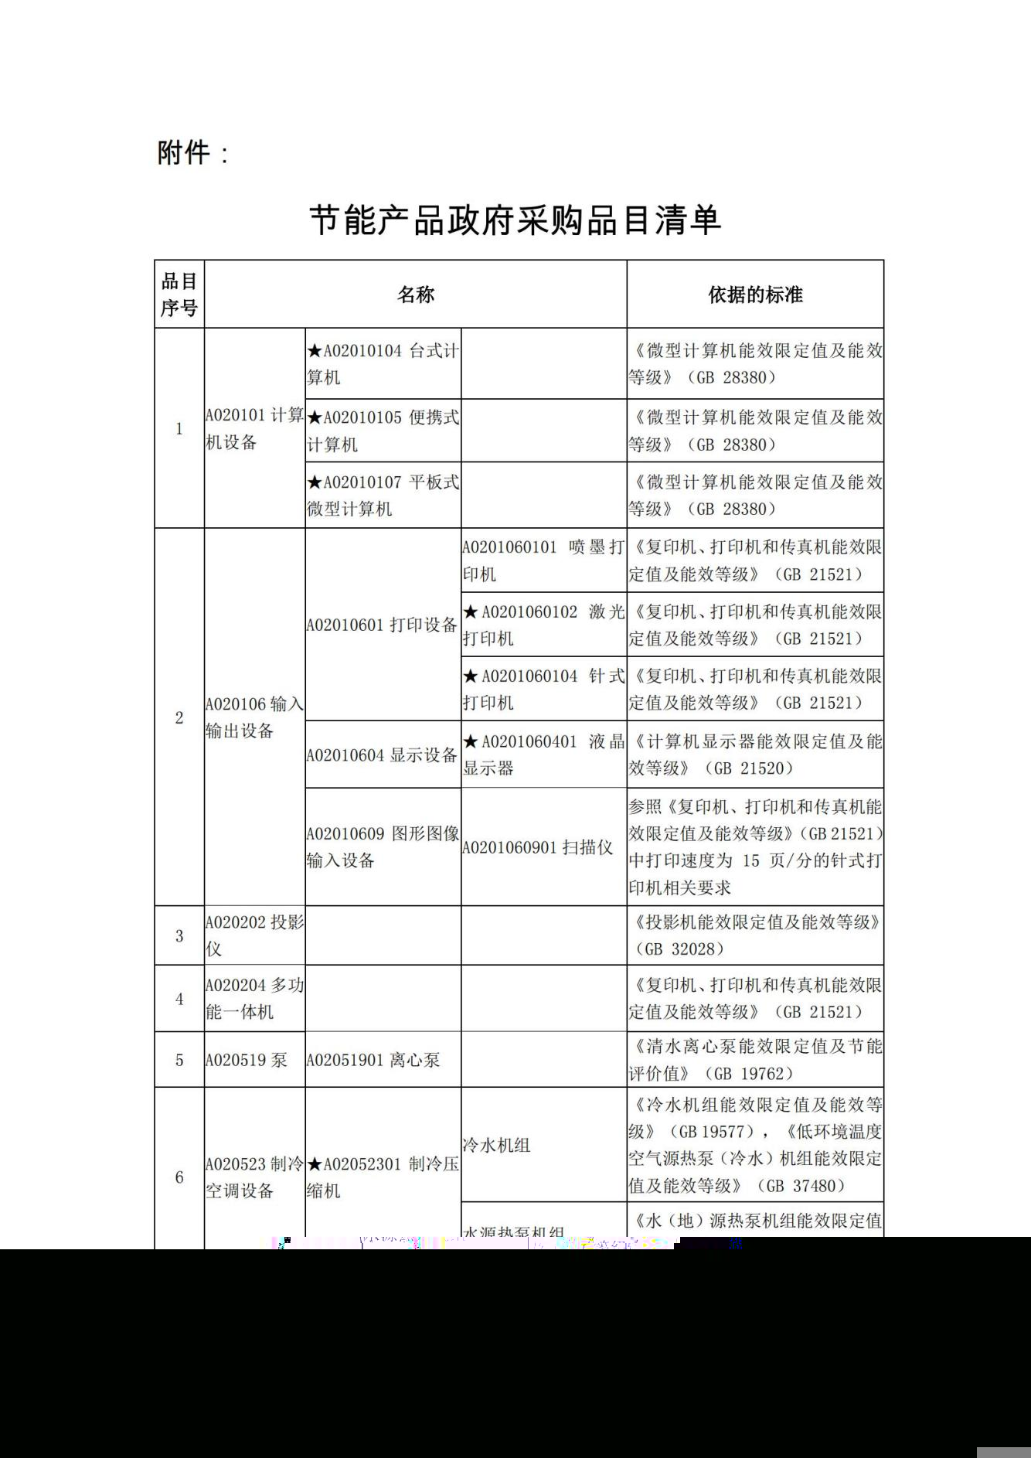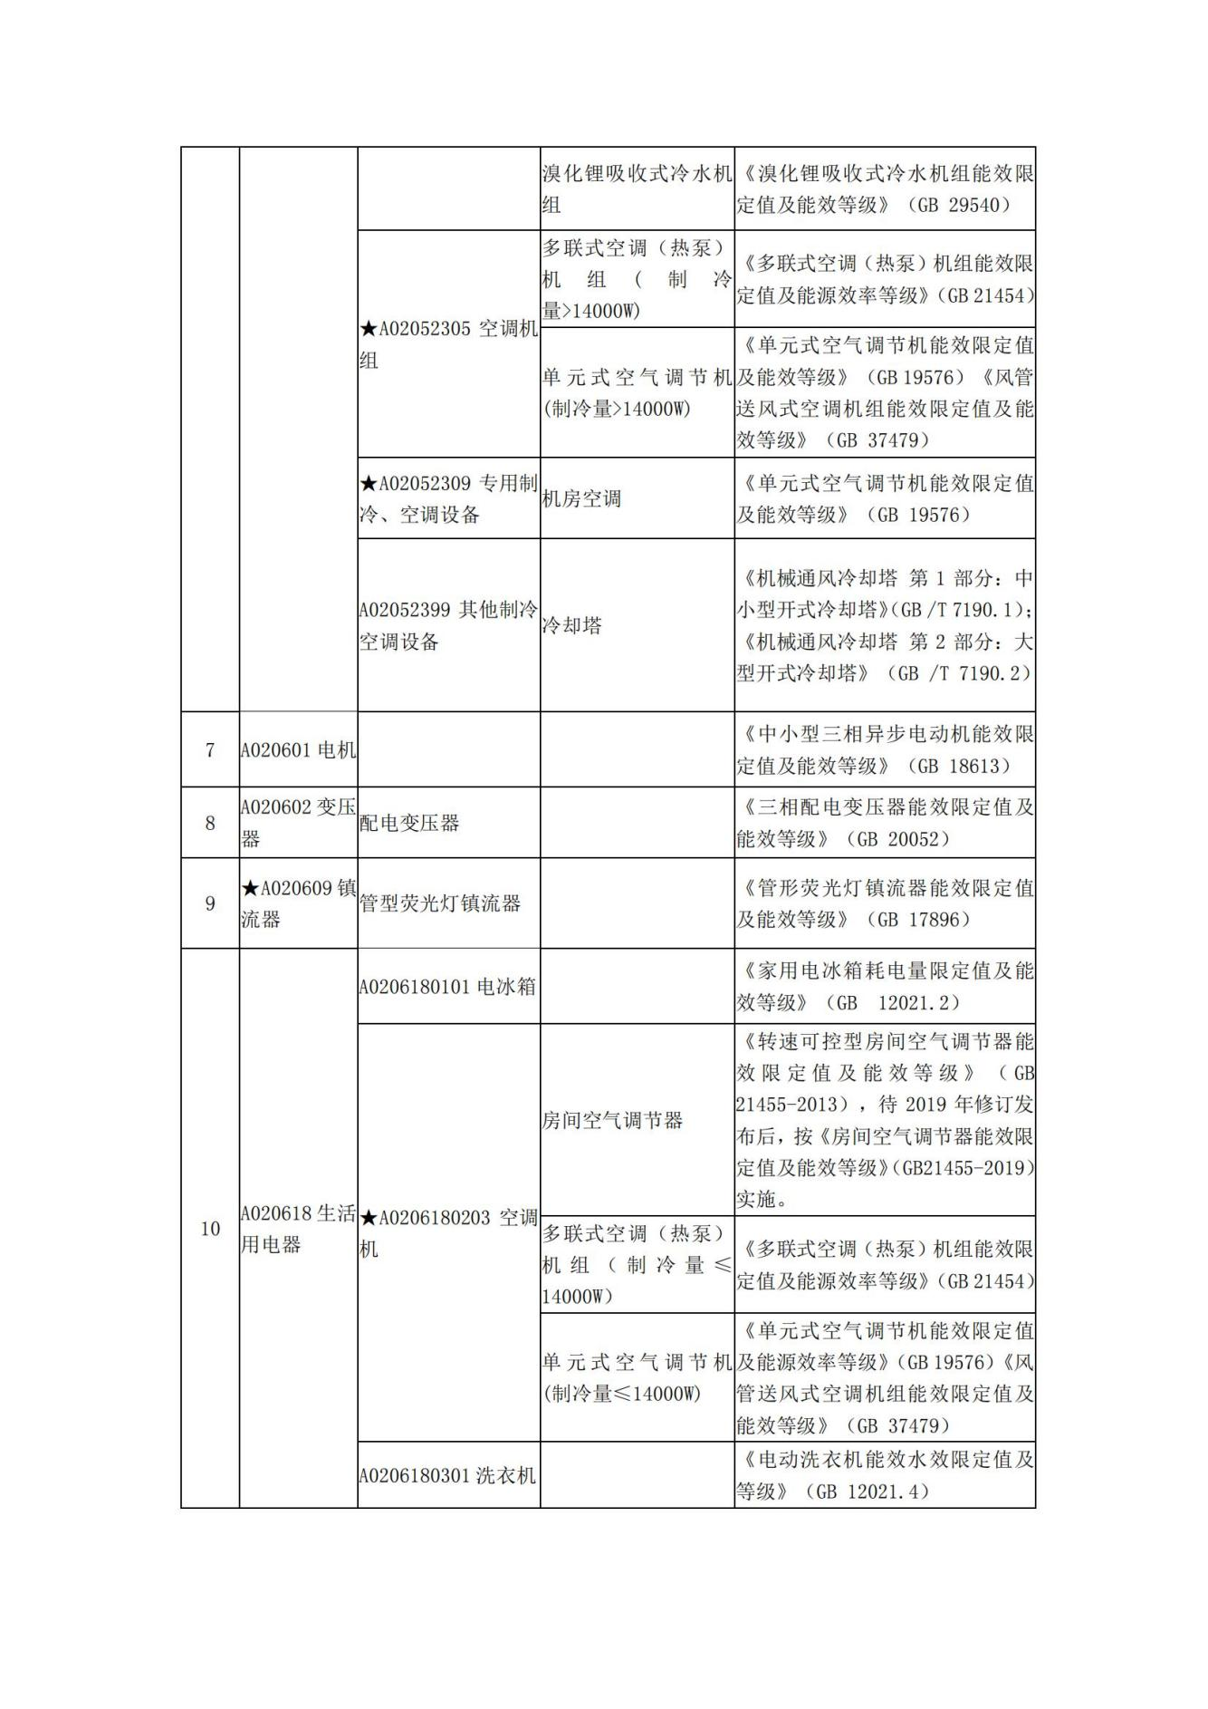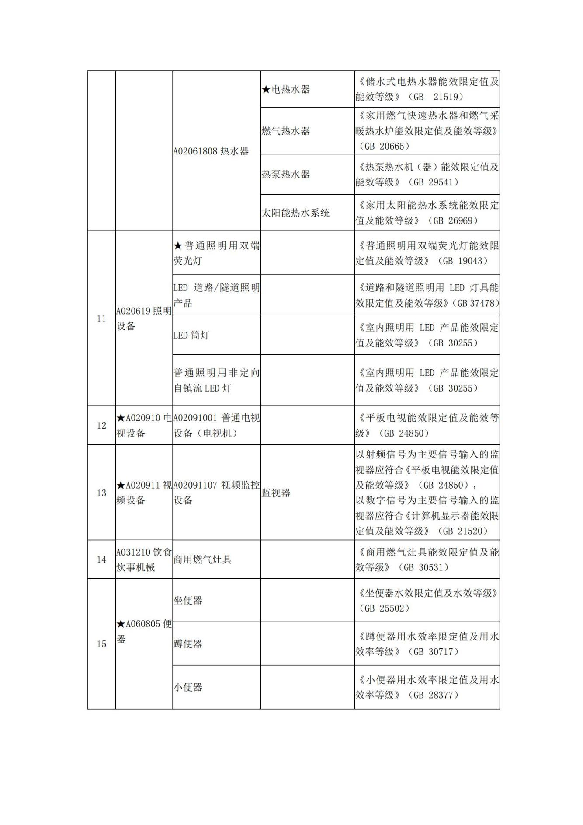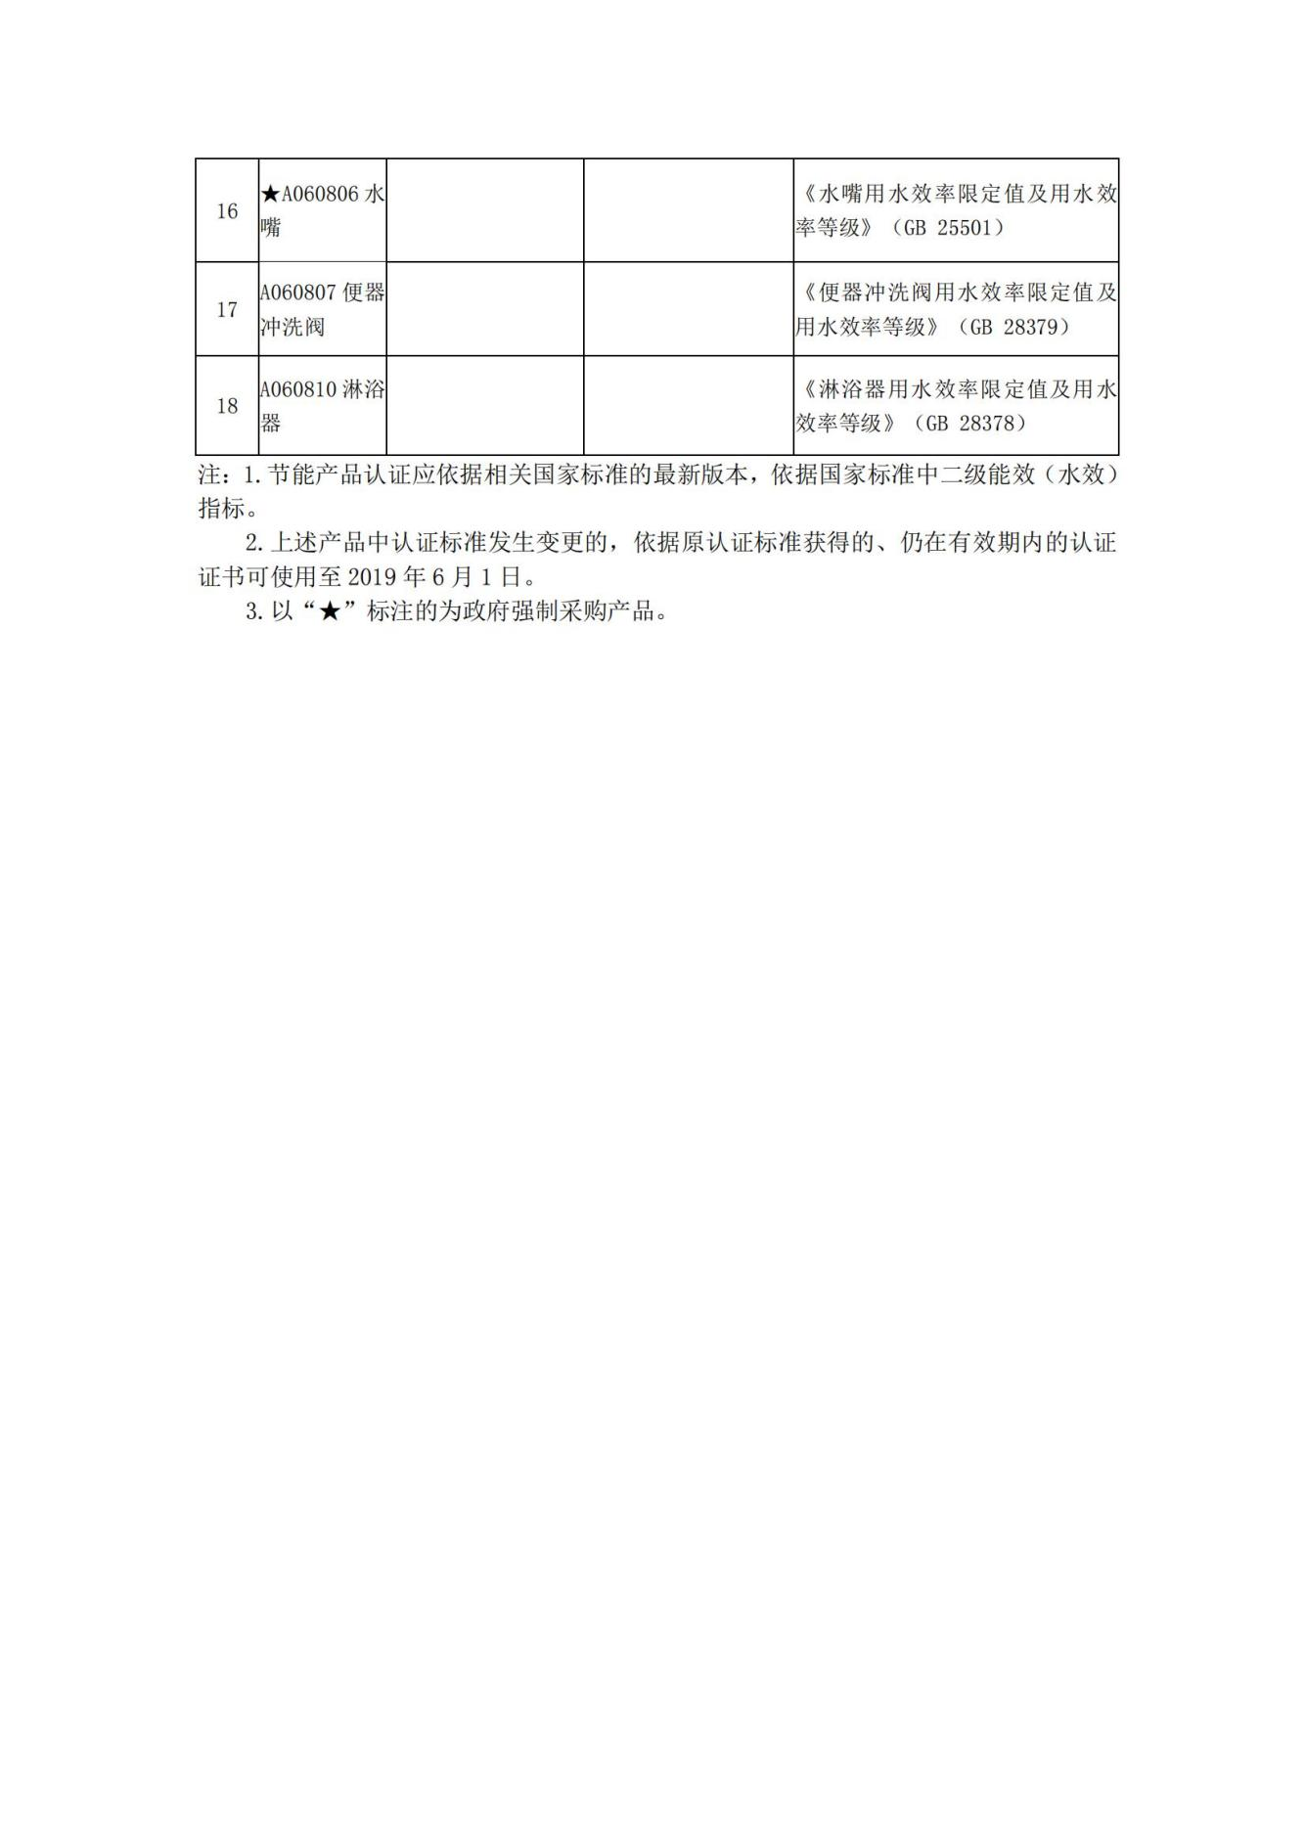

**环境标志产品政府采购品目清单**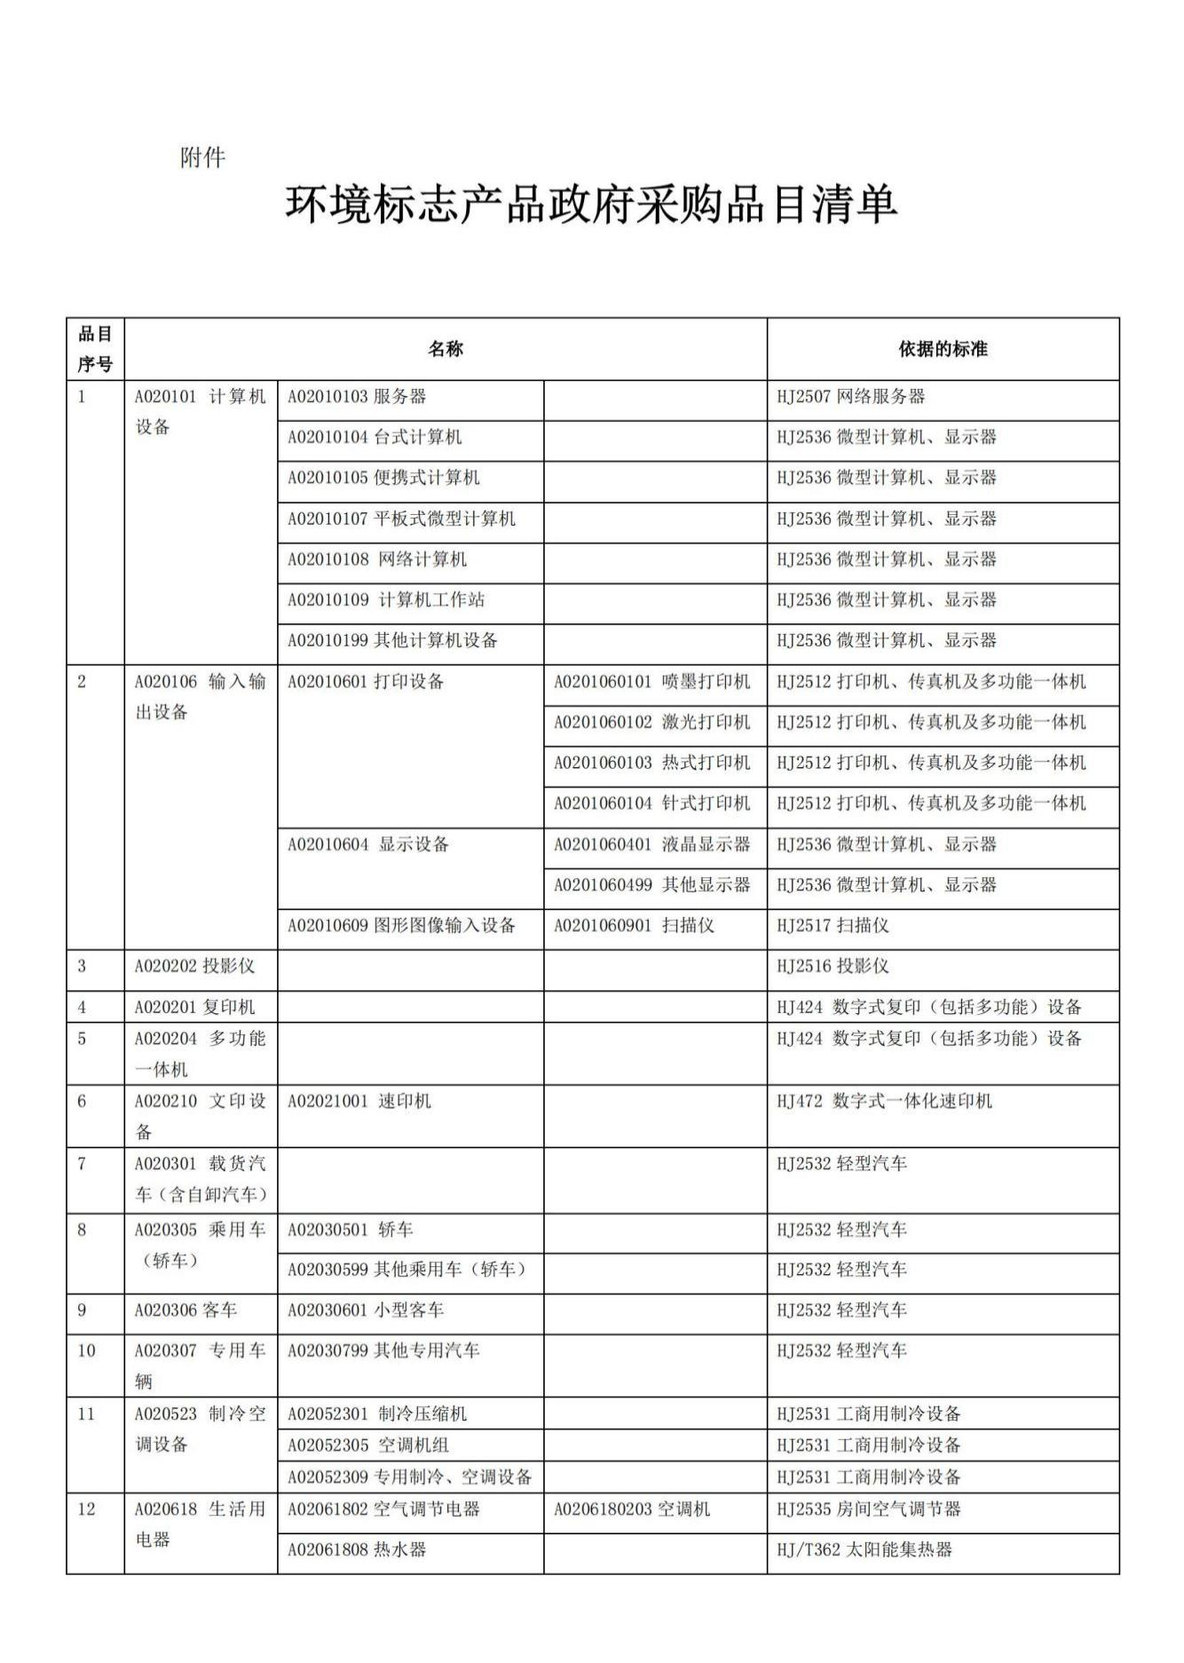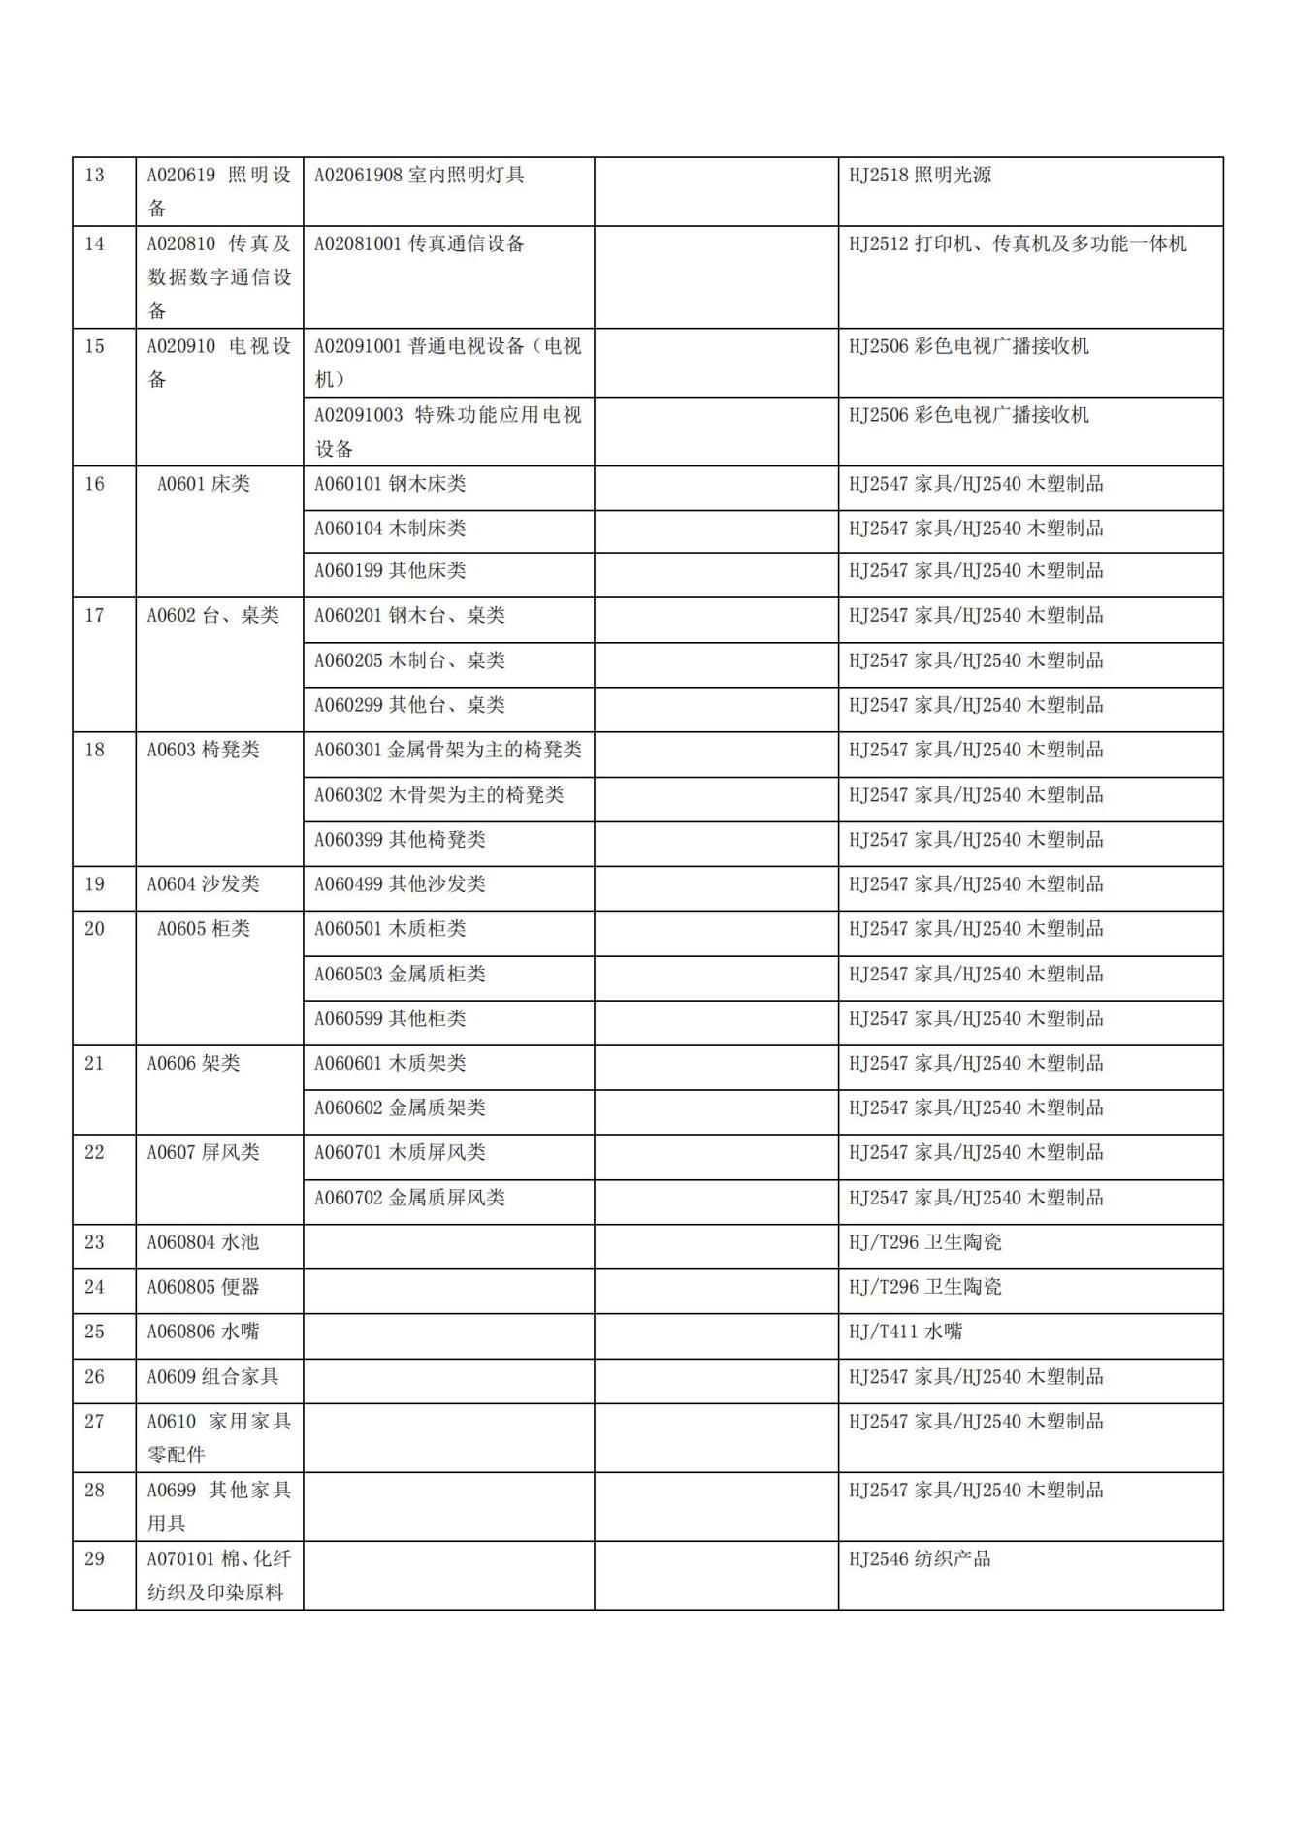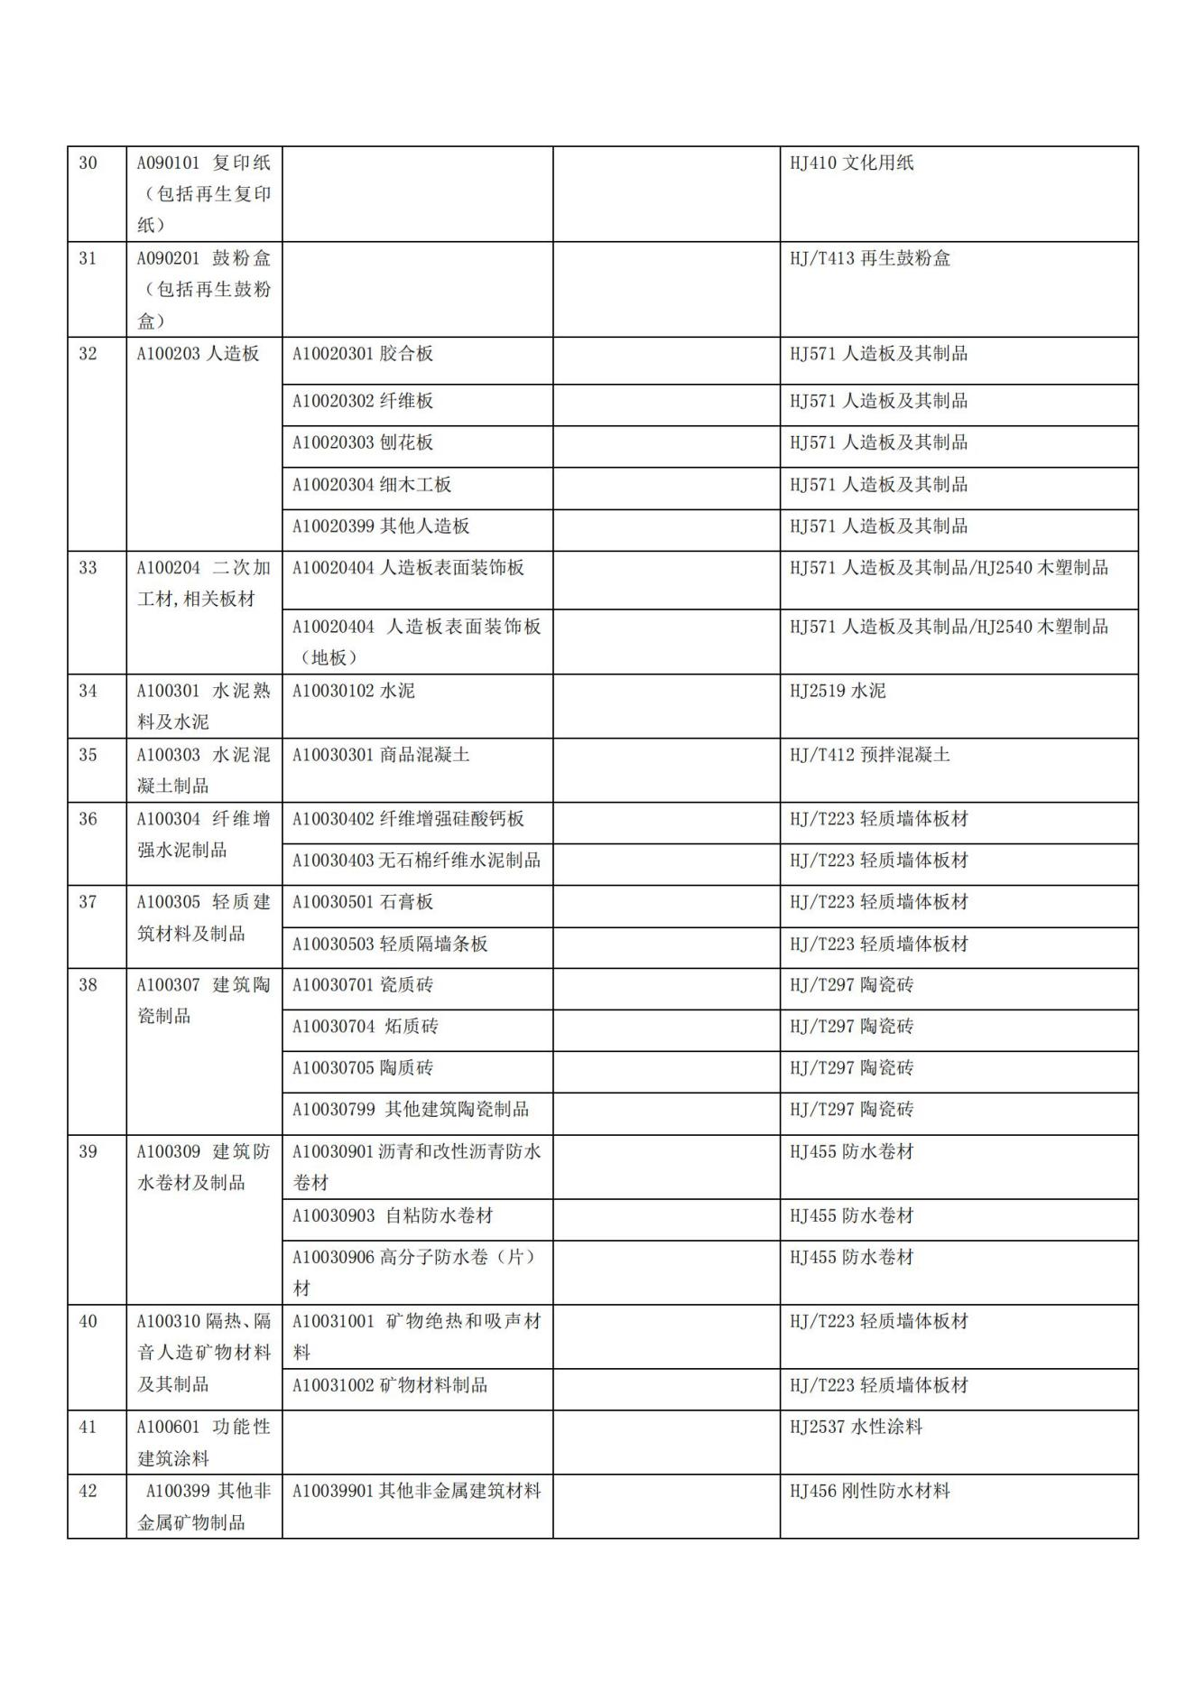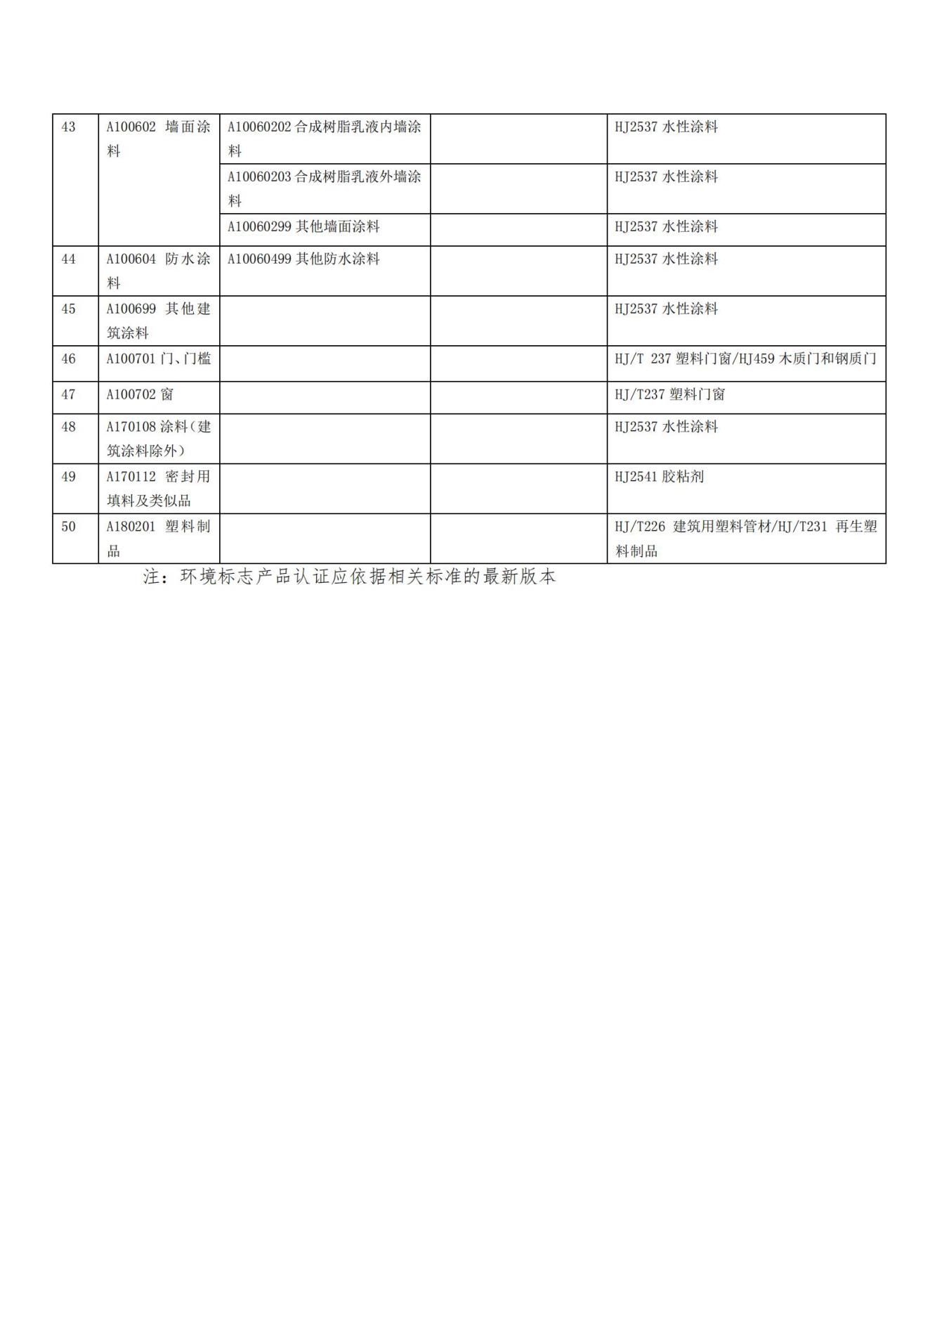

## 十二、供应商认为需要提供的其他资料